Приложение
к решению Благовещенской
городской Думы
от 14.06.2018 № 46/53

ОТЧЕТ
О РЕЗУЛЬТАТАХ ДЕЯТЕЛЬНОСТИ МЭРА ГОРОДА БЛАГОВЕЩЕНСКА И АДМИНИСТРАЦИИ ГОРОДА БЛАГОВЕЩЕНСКА
В 2017 ГОДУ

СОДЕРЖАНИЕ

I. | ЭКОНОМИЧЕСКАЯ ПОЛИТИКА | 3
 | Содействие развитию экономики | 3
 | Международные и внешнеэкономические связи | 15
 | Финансовая политика и осуществление бюджетного процесса | 16
 | Развитие потребительского рынка и услуг | 18
 | Муниципальный заказ | 19
 | Контроль в сфере закупок и финансов | 21
II. | ГОРОДСКОЕ ХОЗЯЙСТВО | 22
 | Жилищно-коммунальное хозяйство | 22
 | Управление муниципальным имуществом | 28
 | Развитие архитектуры и градостроительства | 31
 | Управление земельными ресурсами | 33
III. | СОЦИАЛЬНАЯ ПОЛИТИКА | 35
 | Образование | 35
 | Культура | 40
 | Физическая культура и спорт | 44
 | Молодежная политика | 46
 | Организация опеки и охраны здоровья | 48
 | Деятельность комиссии по делам несовершеннолетних  и защите их прав | 49
IV. | ОБЕСПЕЧЕНИЕ ДЕЯТЕЛЬНОСТИ | 53
 | Организационная работа | 53
 | Работа с обращениями граждан | 53
 | Работа с некоммерческими организациями | 54
 | Правовое обеспечение деятельности | 55
 | Защита информации | 56

I. ЭКОНОМИЧЕСКАЯ ПОЛИТИКА

Содействие развитию экономики

1.Мониторинг социально-экономического развития территории

Основные показатели деятельности

№ п/п | Наименование показателя | 2015 год | 2016 год | 2017 год | Темп роста 2017/2016, %
1 | Численность населения, тыс. чел. | 229,6 | 229,7 | 230,4 | 100,3
2 | Площадь территории города, га | 32 097 | 32 097 | 35 425 | 110,4
3 | Среднемесячная номинальная начисленная заработная плата работников крупных и средних организаций города, руб. | 36 761,9 | 38 779,8 | 41 813,0 | 107,8
4 | Оборот розничной торговли, млн. руб. | 91 366,3 | 90 456,10 | 93 458,9 | 103,3
5 | Оборот общественного питания, млн. руб. | 2 688,61 | 2 815,60 | 3 077,1 | 109,3
6 | Объем платных услуг населению, млн. руб. | 12 040,29 | 12 854,5 | 13 161,0 | 102,4
7 | Отгружено товаров собственного производства, млн. руб. | 69 345,3 | 68 811,5 | 70 014,1 | 101,7
8 | Инвестиции в экономику города, млн. руб. | 18 461,1 | 12 516,7 | 13 204,0 | 105,5
9 | Численность безработных, зарегистрированных в службе занятости населения, тыс. чел. | 4,4 | 4,20 | 3,60 | 85,7

В городе сохраняется благоприятная демографическая ситуация. Численность населения продолжает расти — в прошедшем году, так же как и в 2016 рождаемость превысила смертность. Родилось 2902 ребенка, численность населения выросла на 663 человека и на начало 2018 года составила 230416 человек (на начало 2017 года – 229753 человека). Наблюдается рост основных экономических показателей. Среднемесячная заработная плата выросла на 3033 рубля и составила – 41813 рублей. Объем инвестиций направленных в экономику города увеличился на 687 млн. рублей и составил 13,2 млрд. рублей. Вырос объем отгруженных товаров собственного производства на 1,2 млрд. рублей и составил 70,0 млрд. рублей. Оборот розничной торговли вырос на 3,0 млрд. рублей и составил 93,4 млрд. рублей. Оборот общественного питания увеличился на 261 млн. рублей и составил 3,1 млрд. рублей. Объем платных услуг, оказанных населению, увеличился на 306 млн. рублей и составил 13,2 млрд. рублей. Отмечено падение объема строительно-монтажных работ на 1,3 млрд. рублей до 7,0 млрд. рублей. Объем ввода жилья снизился на 28,6 тыс. кв. м. и составил 94,2 тыс. кв. м. Изменение показателей в жилищном строительстве связано с перенасыщением рынка жилья города и снижением уровня платежеспособности населения.

Рост среднемесячной заработной платы в 2015-2017 годах
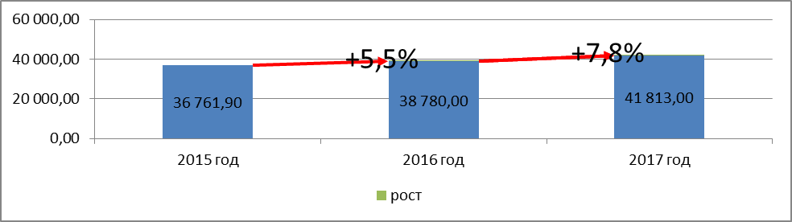

2. Поддержка и развитие малого и среднего предпринимательства
С целью создания условий для развития малого и среднего предпринимательства на территории муниципального образования города Благовещенска утверждена муниципальная программа «Экономическое развитие города Благовещенска на 2015-2020 годы», одной из подпрограмм которой является «Развитие малого и среднего предпринимательства в городе Благовещенске».
В связи с изменением условий предоставления финансовой поддержки муниципальным образованиям на уровне Российской Федерации (приоритет отдан моногородам) с 2016 года наблюдается сокращение объема финансирования городской программы.
Объем финансирования за 2015-2018 годы
Источники финансирования | Всего | 2015 год | 2016 год | 2017 год | 2018 год
федеральный бюджет, млн. руб. | 58,6 | 37,1 | 21,5 | 0,0 | -
областной бюджет, млн. руб. | 4,0 | 2,0 | 2,0 | 0,0 | -
городской бюджет, млн. руб. | 7,9 | 3,8 | 3,5 | 0,6 | 0,8
Всего, млн. руб. | 71,3 | 42,9 | 27,0 | 0,6 | 0,8

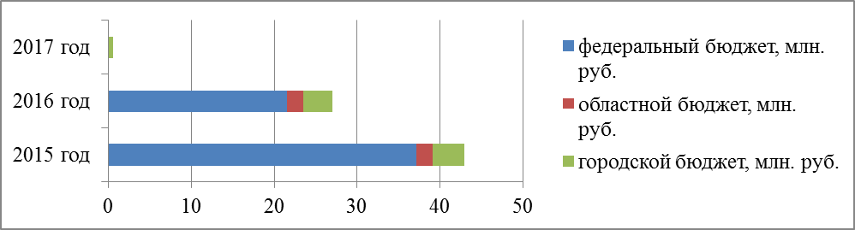
В 2015-2017 годах субъектам малого и среднего предпринимательства были предоставлены следующие виды поддержки:
Наименование поддержки | Количество СМП, получивших поддержку |  |  | ИТОГО
Наименование поддержки | 2015 | 2016 | 2017 | ИТОГО
Грант начинающим СМП | 46 | 23 | 5 | 74
Грант на модернизацию производства товаров (работ, услуг) | 30 | 17 | - | 47
Грант по договорам лизинга | 2 | 5 | - | 7
Грант на субсидирование процентов по кредитам | 0 | 1 | - | 1
Общий объем предоставленной поддержки, тыс. рублей | 40 799,3 | 26 979,9 | 422,9 | 68 202,1
Благодаря поддержке, предоставленной в 2015-2017 годах, удалось достичь следующих результатов:
Наименование результата | Резуль-тат
Количество вновь созданных рабочих мест (включая вновь зарегистрированных ИП) субъектами малого и среднего предпринимательства, получившими финансовую поддержку, ед. | 141
Объем налоговых поступлений и страховых взносов, уплаченных в бюджетную систему РФ субъектами малого и среднего предпринимательства, получившими финансовую поддержку, млн. руб. | 176,8
Объем налоговых поступлений в городской бюджет от субъектов малого и среднего предпринимательства, получивших финансовую поддержку, млн. руб. | 12,7

Количество субъектов малого и среднего предпринимательства

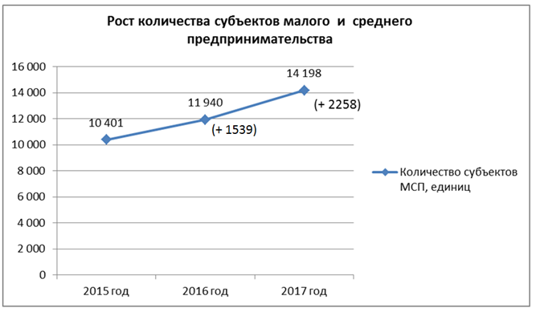
Другие мероприятия, реализованные в 2015-2017 годах, направленные на популяризацию, информатизацию предпринимательской деятельности.

Наименование мероприятия | Результат
1. Организационная, консультационная и информационная поддержка. | - ежегодное участие в выставочно-ярмарочных мероприятиях (АмурЭкспофорум) предпринимателей города составило порядка 50% от всех участников или около 70 хозяйствующих субъектов;  - ежегодное проведение конкурса «Лучший предприниматель города Благовещенска», участие в котором приняли более 30 субъектов малого и среднего бизнеса;  - оказание на постоянной основе более 500 консультаций по вопросам получения поддержки и ведения предпринимательской деятельности;  - организована «горячая линия» по вопросам ведения бизнеса
2. Организация и проведение мероприятий в сфере предпринимательской деятельности отраслевой направленности | - проведено 15 мероприятий, в том числе 4 заседания общественного совета по улучшению инвестиционного климата и развитию предпринимательства при мэре города Благовещенска, созданного в 2017 году;  - проведен первый Амурский экономический. В общей сложности в форуме приняли участие около 500 предпринимателей. Почти 80 из них – представители иностранных компаний
В 2017 году город Благовещенск, как и все муниципальные образования Амурской области, приступил к внедрению Стандарта деятельности органов местного самоуправления муниципальных образований Амурской области по обеспечению благоприятного инвестиционного климата.
В результате работы, проведенной специалистами администрации, выполнены следующие основные мероприятия:
- Разработана инвестиционная стратегия муниципального образования города.
- Утверждено Положение о муниципальной поддержке инвестиционной деятельности на территории муниципального образования города Благовещенска.
- На официальном сайте администрации города Благовещенска в сети «Интернет» создан специализированный раздел «Инвесторам».
- Разработан и изготовлен инвестиционный паспорт города Благовещенска на русском и китайских языках.
- Создан общественный совет по улучшению инвестиционного климата и развитию предпринимательства при мэре города Благовещенска.
- Сокращен срок утверждения схемы расположения земельного участка на кадастровом плане территории до 13 дней (плановое значение – 18 дней).
- Обеспечено принятие документов территориального планирования и установление территориальных зон и градостроительных регламентов.
- Адрес объекту недвижимости присваивается одновременно с присвоением адреса земельному участку при установленном плановом значении 12 дней.
- Получение разрешения на строительство не превышает 7 дней.
Таким образом, достигнуты все запланированные на 2017 год показатели муниципального стандарта.
В целях выявления положений, вводящих избыточные обязанности, запреты и ограничения для субъектов предпринимательской и инвестиционной деятельности или способствующих их введению, а также положений, способствующих возникновению необоснованных расходов субъектов предпринимательской и инвестиционной деятельности, администрацией города с 2015 года проводится оценка регулирующего воздействия нормативно-правовых актов.
Основные показатели деятельности
№ п/п | Наименование показателя | 2015 год | 2016 год | 2017 год
1 | Количество проведенных процедур оценки регулирующего воздействия проектов муниципальных нормативных правовых актов, затрагивающих вопросы осуществления предпринимательской и инвестиционной деятельности, ед. | 0 | 2 | 2

3.Организационно-методическое руководство и мониторинг хода реализации муниципальных программ
С 2015 года в муниципальном образовании городе Благовещенске внедрен программный бюджет в качестве основного инструмента повышения эффективности бюджетных расходов, обеспечения открытости и прозрачности деятельности органов местного самоуправления для обеспечения долгосрочных целей социально-экономического развития. Доля расходов на муниципальные программы в структуре расходов городского бюджета в 2017 году составила 86%.
Более половины всех предусмотренных программных расходов – 67,5 % от общего объема программных расходов было направлено на муниципальные программы социальной направленности, а также сферы жилищно-коммунального хозяйства – 24,8%.

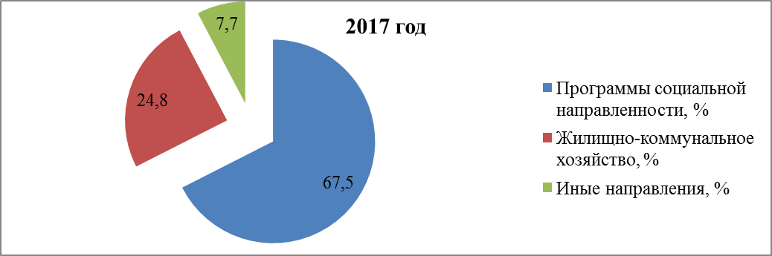
В 2017 году выполнены мероприятия 12 муниципальных программ, включающих в себя 26 подпрограмм. На их реализацию за счет всех источников финансирования было направлено 4,8 млрд. рублей, что больше уровня 2016 года на 0,4 млрд. рублей или на 8,7%, из них средства городского бюджета составили 2,3 млрд. рублей, что на 0,1 млрд. руб. больше объема 2016 года.

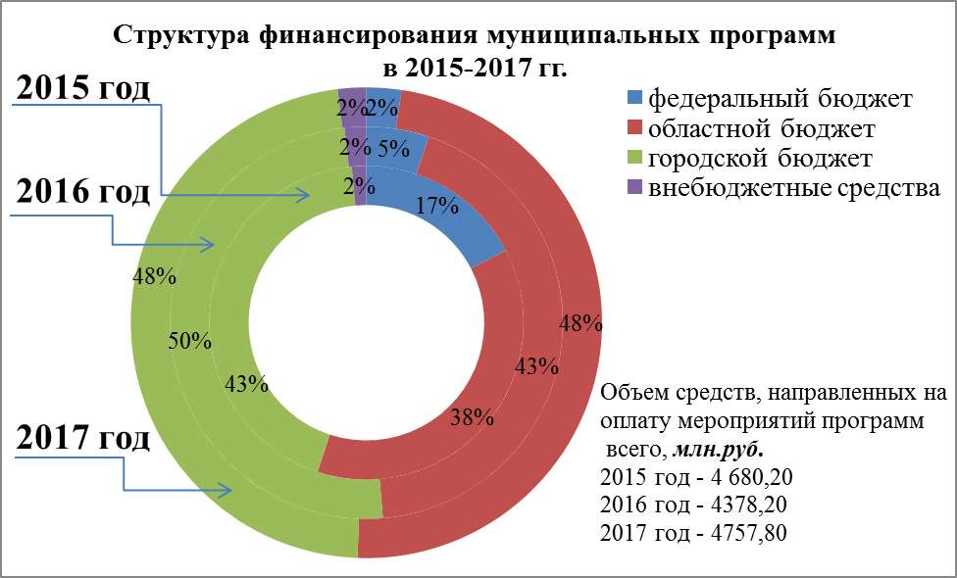

Наименование муниципальной программы | Исполнено за 2017 год млн. руб. | % от общего объема финанси-рования
Наибольший объем финансирования
1. «Развитие образования города Благовещенска на 2015-2020 годы» | 2 055,1 | 44,0
2. «Развитие транспортной системы города Благовещенска на 2015-2020 годы» | 780,0 | 16,7
3. «Обеспечение доступным и комфортным жильем населения города Благовещенска на 2015-2020 годы» | 717,3 | 15,4
4. «Развитие и модернизация жилищно-коммунального хозяйства, энергосбережение и повышение энергетической эффективности, благоустройство территории города Благовещенска на 2015-2020 годы» | 378,1 | 8,1
Наименьший объем финансирования
1. «Развитие потенциала молодежи города Благовещенска на 2015-2020 годы» | 11,4 | 0,2
2. «Экономическое развитие города Благовещенска на 2015-2020 годы» | 30,2 | 0,7
3. «Развитие физической культуры и спорта в городе Благовещенске на 2015-2020 годы» | 31,4 | 0,7
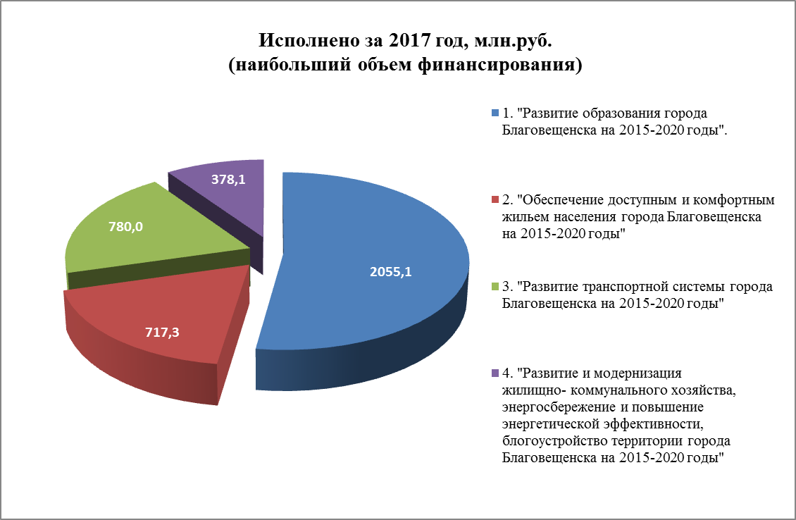

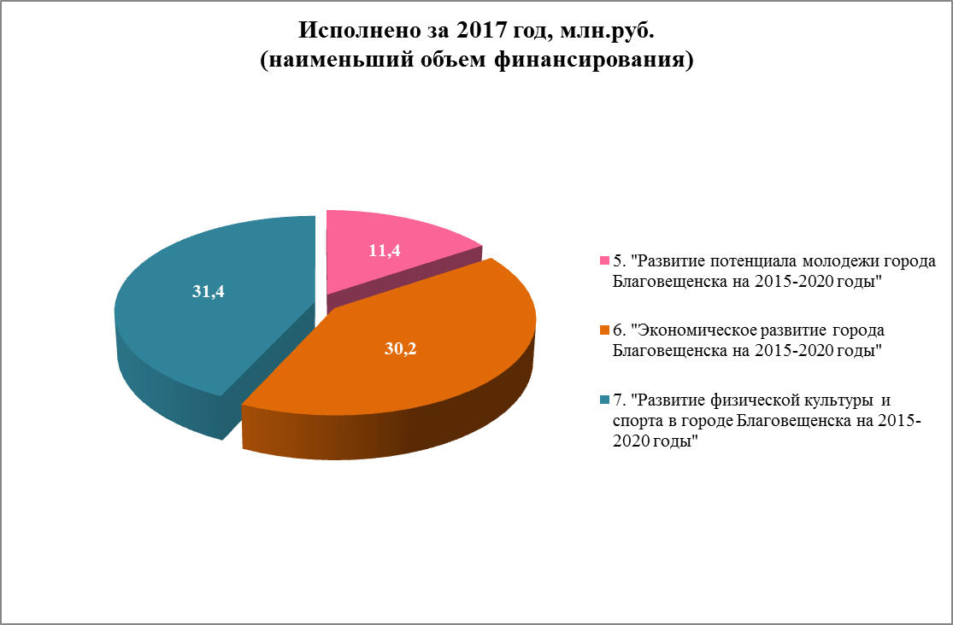

В соответствии с требованиями Бюджетного кодекса РФ по каждой муниципальной программе ежегодно проводится оценка эффективности ее реализации. Порядок проведения указанной оценки и ее критерии установлены администрацией города Благовещенска.
По результатам достигнутых значений целевых показателей (индикаторов) за 2017 год, 9 из 12 муниципальных программ имеют оценку эффективности «высокая», остальные 3 – «соответствующая запланированной».

Наибольшая эффективность (более 300%) достигнута по таким муниципальным программам:
Наименование муниципальной программы | Показатель эффективности
1. «Развитие и сохранение культуры в городе Благовещенске на 2015-2020 годы» | 546,7%
2. «Развитие информационного общества города Благовещенска на 2015-2020 годы» | 377,24%
3. «Развитие физической культуры и спорта в городе Благовещенске на 2015-2020 годы» | 342,6%
4. «Развитие образования города Благовещенска на 2015-2020 годы» | 324,7%

Несмотря на изменение с 2015 года условий и приоритизации выделения средств из федерального бюджета, администрация города продолжает участвовать в реализации федеральных и областных программ, проводит большую подготовительную работу по направлению бюджетных заявок на получение средств из федерального и областного бюджетов в профильные министерства Правительства Амурской области для последующего представления в федеральные органы власти. По итогам 2017 года город Благовещенск участвовал в реализации 4 подпрограмм 3 государственных программ Российской Федерации и 8 подпрограмм 7 государственных программ Амурской области. Общая сумма привлеченных средств федерального и областного бюджетов составила 2,8 млрд. рублей. Неиспользованные средства в размере 0,4 млрд. рублей возвращены в областной бюджет, часть из которых будет освоена в 2018 году на обеспечение мероприятий по переселению граждан из аварийного жилищного фонда.
Новым направлением в 2017 году стало привлечение федеральных и областных средств на создание комфортной городской среды в объеме 139,7 млн. рублей.
Направление финансирования | Федеральный бюджет | Областной бюджет | Городской бюджет | Итого
1. Благоустройство 18 дворовых территорий | 71,7 | 0,0 | 2,1 | 73,8
2. Благоустройство общественной территории (набережной р. Амур) | 35,8 | 32,1 | 1,1 | 69,0
ИТОГО | 107,5 | 32,1 | 3,2 | 142,8
Для дальнейшего участия в приоритетном проекте «Формирование современной городской среды» администрацией города была подготовлена и направлена заявка на участие в конкурсе по отбору лучших практик (проектов) по благоустройству, реализованных в 2017 году (снят видеоролик, подготовлена презентация с подробным обоснованием необходимости реализации проекта по благоустройству участка набережной реки Амур).
Благодаря планомерной работе, проведенной в 2017 году по освоению средств бюджетов всех уровней, городу Благовещенску и в 2018 году предусмотрены ассигнования на мероприятия по формированию современной городской среды в размере 81,3 млн. рублей из федерального бюджета и 14,4 млн. рублей из областного бюджета.
Всего по итогам 2017 года администрация города участвовала в реализации мероприятий 3-х государственных программ и 4-х подпрограмм Российской Федерации, и 7-ми государственных программ и 8-ми подпрограмм Амурской области.
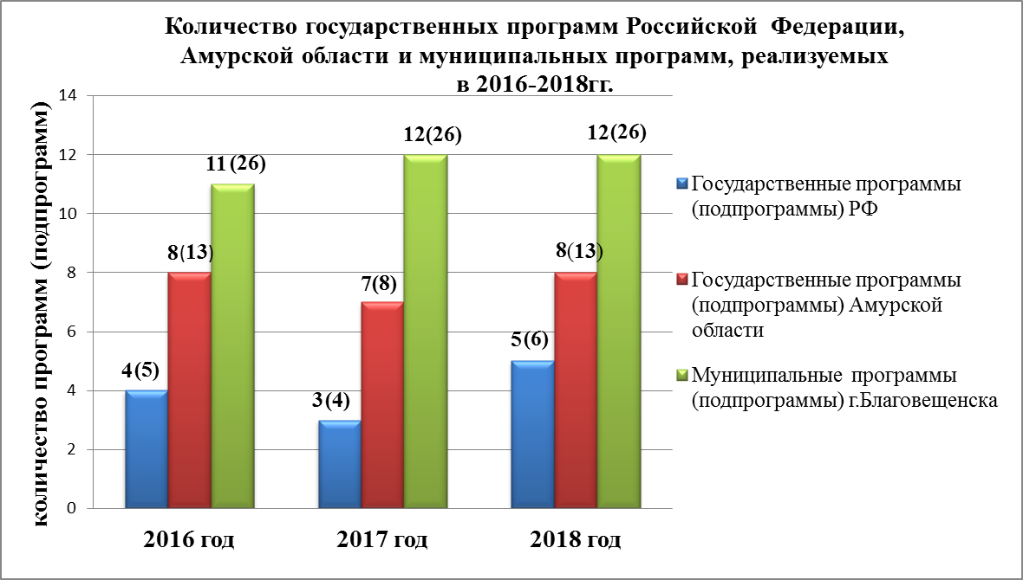

В 2018 году будет продолжена работа по участию уже в 5-ти государственных программах и 6-ти подпрограммах Российской Федерации и 8-ми государственных программах и 13-ти подпрограммах Амурской области:
Государственные программы РФ:
1. «Доступная среда» на 2011-2020 годы
2. «Обеспечение доступным и комфортным жильем и коммунальными услугами граждан Российской Федерации»
3. «Социальная поддержка граждан»
Государственные программы РФ, принимаем участие в которых, впервые:
4. «Развитие единой государственной системы регистрации прав и кадастрового учета недвижимости (2014-2020 годы)»
5. «Развитие образования»
Государственные программы Амурской области:
1. «Обеспечение доступным и качественным жильём населения Амурской области на 2014-2020 годы»
2. «Снижение рисков и смягчение последствий чрезвычайных ситуаций природного и техногенного характера, а также обеспечение безопасности населения области на 2014-2020 годы»
3. «Развитие образования Амурской области на 2014-2020 годы»
4. «Развитие транспортной системы Амурской области на 2014-2020 годы»
5. «Модернизация жилищно-коммунального комплекса, энергосбережение и повышение энергетической эффективности в Амурской области на 2014 - 2020 годы»
6. «Развитие сельского хозяйства и регулирования рынков сельскохозяйственной продукции, сырья и продовольствия Амурской области на 2014-2020 годы»
7. «Развитие системы социальной защиты населения Амурской области на 2014-2020 годы»
8. «Повышение эффективности деятельности органов государственной власти и управления Амурской области на 2014-2020 годы»

4.Совершенствование налоговой и бюджетной политики
В течение 2015-2017 годов осуществлялась планомерная работа, направленная на увеличение доходов городского бюджета от местных налогов и налогов, зачисляемых в городской бюджет.
В целях увеличения поступлений в городской бюджет налога на имущество физических лиц:
– проведена работа по составлению и направлению в министерство имущественных отношений области перечня торговых, офисных объектов, объектов общественного питания и бытового обслуживания для применения налоговой ставки в размере 1% от кадастровой стоимости.

Количество объектов недвижимости, включенных в перечень, направленный в министерство имущественных отношений Амурской области
2016 год | 2017 год | Темп роста | На 01.05.2018 год
3543 | 3620 | 102,2% | 3598
– проведена работа по внесению в Единый государственный реестр недвижимости (ЕГРН) сведений в отношении 1525 ранее учтенных объектов недвижимости, сведения о сделках с которыми хранятся в администрации города Благовещенска. Также на основании списков, направляемых в адрес администрации города Благовещенска филиалом ФГБУ «ФКП Росреестра» по Амурской области, проводилась работа по внесению в ЕГРН сведений о ранее учтенных зданиях на основании документов о вводе (приемке) в эксплуатацию зданий, копий, иной технической документации, имеющейся в администрации города. На основании переданной документации внесены сведения в ЕГРН о 453 зданиях.
С целью повышения собираемости налоговых и неналоговых платежей проводились заседания комиссии по вопросам финансово-бюджетной и налоговой политики.
№ п/п | Наименование показателя | 2015 год | 2016 год | 2017 год | Темп роста 2017/ 2016
1 | Сумма погашенной задолженности в бюджетную систему РФ, млн. руб. | 12,8 | 16,8 | 73,9 | в 4 раза
 | из них в городской бюджет, млн. руб. | 3,5 | 5,4 | 10,2 | в 2 раза
2 | Приглашено на заседания комиссии, чел. | 288 | 354 | 436 | 123%
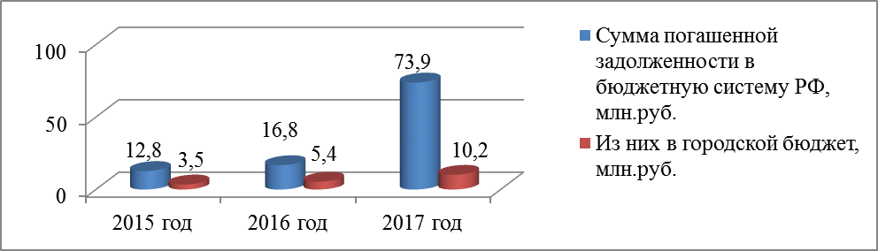

5.Организация и координация осуществления инвестиционной деятельности
По итогам проведенной в 2017 году заявочной кампании на капитальные вложения в объекты муниципальной собственности в 2018 году министерством образования РФ выделены средства на строительство МАОУ «Школа №22. Корпус №2» в объеме 352,8 млн. рублей.
В 2018 году продолжается работа по привлечению средств федерального бюджета на инвестиционные проекты, реализуемые на территории города Благовещенска, имеющие высокую степень готовности, поручение Президента РФ или разработанную проектно-сметную документацию.
К таким объектам в настоящее время относятся:
Первоочередные объекты,  требующие завершения и федеральной поддержки | - Требуемый объем финансирования из бюджетов всех уровней, млн. руб.
- 1. «Берегоукрепление и реконструкция набережной р. Амур, г. Благовещенск» | 3 044,8
2. «Очистные сооружения ливневой канализации центрально-исторического планировочного района г. Благовещенска» | 995,0
3.«Строительство, реконструкция и расширение систем водоснабжения и канализации в г. Благовещенске (водовод от насосной станции второго подъема водозабора «Северный» до распределительной сети города») | 372,5
Согласно информации, представленной Министерством экономического развития Амурской области, в перечень приоритетных проектов Амурской области, направленных в Министерство по развитию Дальнего Востока для включения в разделы государственных программ РФ по опережающему развитию Дальнего Востока включено 18 объектов города Благовещенска.
С целью обеспечения благоприятного инвестиционного климата города Благовещенска в 2018 году будет продолжена работа по внедрению муниципального инвестиционного стандарта.
В 2017 году администрацией города при поддержке Правительства Амурской области продолжена работа по вопросу распространения режима свободный порт Владивосток на территорию города Благовещенска.

6.Ценовая политика
Регулирование тарифов на услуги (работы) муниципальных предприятий и учреждений осуществляется в соответствии со статьей 17 Федерального закона от 06.10.2003 № 131–ФЗ.
Ежегодно проводится экспертиза обоснованности расчета тарифов по работам и услугам, предоставляемым муниципальными предприятиями и учреждениями. За период с 2015 по 2017 годы подготовлено 48 экономических заключений по 1054 видам работ и услуг, подготовлены постановления об утверждении тарифов на услуги (работы), оказываемые (выполняемые) муниципальными предприятиями и учреждениями.
При формировании проекта городского бюджета на очередной финансовый год и плановый период ежегодно проводится экспертиза расчетов на предоставление 11 видов субсидий из городского бюджета на возмещение выпадающих доходов, возмещение затрат на выполнение работ, оказание услуг для муниципальных нужд. В результате экономической экспертизы потребность средств городского бюджета на предоставление субсидий снижена за 3 года на 91,2 млн. руб.

№ п/п | Наименование | Ед. изм. | 2015 год | 2016 год | 2017 год
1 | потребности средств городского бюджета на предоставление субсидий | млн. руб. | 47,0 | 21,8 | 22,4

В целях обеспечения населения города экономически обоснованными тарифами по содержанию и ремонту общего имущества собственников помещений в многоквартирных домах при выборе управляющей компании проведены расчеты стоимости работ и услуг по 369 адресам многоквартирных домов.
№ п/п | Наименование | Ед. изм. | 2015 год | 2016 год | 2017 год
1 | Проведение расчетов стоимости работ и услуг по содержанию и ремонту общего имущества собственников помещений в многоквартирных домах в целях проведения открытых конкурсов по выбору управляющей компании | Кол-во адресов | 20 | 101 | 248
Ежегодно пересматривается размер платы за содержание жилых помещений для нанимателей жилых помещений по договорам найма государственного жилищного фонда и размера платы за наем для нанимателей жилых помещений по договорам социального найма и договорам найма жилых помещений государственного и муниципального жилищного фонда. Доходы городского бюджета от поступления платы за найм жилых помещений муниципального жилищного фонда составили 34,7 млн. руб. Но, не смотря на пересмотр размера платы за найм поступления в бюджет города Благовещенска, сокращаются в связи с приватизацией жилья гражданами.

№ п/п | Наименование | Ед. изм. | 2015 год | 2016 год | 2017 год
1 | Плата за найм жилых помещений | млн. руб. | 12,3 | 11,8 | 10,6
В 2015 году была проведена реорганизация 6 муниципальных предприятий в форме присоединения к МП «Городской сервисно-торговый комплекс» муниципального казенного предприятия города Благовещенска «Дорожно-эксплуатационное управление», муниципальных предприятий города Благовещенска: «Сигнал», «Зеленстрой», «Горсвет», «Ритуальные услуги». Результатом реорганизации явилось сокращение бюджетных расходов в 2015 году на благоустройство города и содержание улично-дорожной сети на 77 млн. руб., повышение эффективности оперативного и функционального управления работами по содержанию и благоустройству мест общего пользования, включая уборку улиц, озеленение, освещение, обслуживание светофорных объектов, позволяющее улучшить качество и оперативность выполнения муниципальных работ и услуг.

Международные и внешнеэкономические связи

Администрация города Благовещенска активно развивает сотрудничество в области экономики, культуры, образования, спорта и молодежных обменов с городами КНР, такими как Хэйхэ, Удаляньчи, Харбин, Чанчунь, Шэньян, Пекин, Шанхай и др.
Начиная с 2015 года проводятся двухдневные российско-китайские международные детские обмены «Мост Дружбы». Количество детей, участвующих с каждой стороны, в этом мероприятии за три года увеличилось со 180 до 240 человек. Многие школы города Благовещенска заключили соглашения о дружеских отношениях со школами города Хэйхэ, что позволило улучшить качество преподавания китайского языка для детей города Благовещенска.
По линии международного сотрудничества в области культуры, начиная с 2016 г. возобновили ежегодное мероприятие Международный фестиваль детского творчества «Детство на Амуре», который уже в 2017 г. при поддержке Народного Правительства Хэйхэ прошел на территории обоих городов. В 2017 году создан сводный международный оркестр, ставший визитной карточкой города Благовещенска и Хэйхэ. Проведен российско-китайско-мексиканский фестиваль «На стыке трех культур», который показал уровень мастерства хореографического ансамбля «Ровесники», ансамблей из Китая и Мексики.
В 2015-2017 годах в Благовещенске проводился Международный российско-китайский молодежный форум. Также при поддержке Генерального консульства Японии в г. Хабаровск в 2016 г. был проведен российско-японский молодежный фестиваль Аниме-культуры, приуроченный к 160-летию города Благовещенска. С целью повышения предпринимательской инициативы более 120 российских молодых предпринимателей прошли курсы ведения бизнеса в КНР.
В 2015-2017 годах в городе Благовещенске проведены международные соревнования по бадминтону, скандинавской ходьбе, настольному теннису, баскетболу, волейболу и т.д. с участием китайских команд из городов Хэйхэ, Удаляньчи, Харбин, Пекин. С 2016 г. в Благовещенске проводятся международные хоккейные матчи на льду реки Амур.
С целью привлечения иностранных инвестиций сформирован перечень инвестиционных предложений в области туризма для инвесторов Ассоциации туризма Всекитайской торгово-промышленной палаты из городов Пекин и Шанхай, налажен своевременный обмен информацией по инвестиционным проектам. Ведутся переговоры о реализации на территории города международного российско-китайского проекта в сфере здравоохранения – филиала российско-китайской больницы «Дружба», в этом году дан старт международному проекту «Путешествие на собственных автомобилях РФ, КНР», который был анонсирован на встрече между Минвостокразвития России и Ассоциацией туризма Всекитайской торгово-промышленной палаты в 2017 г.
Город Благовещенск участвует в проведении Амурской международной выставки-форума АмурЭкспоФорум, предоставляя экспо-места для Народных Правительств городов Хэйхэ, Удаляньчи и района Айгунь, и вместе с тем с 2016 г. проводит собственные международные экономические форумы, позволяющие иностранным и российским компаниям найти новые интересные возможности развития бизнеса, как в России, так и в КНР. В 2016 г. проведен Первый Амурский Экспортный форум. В 2017 г. Амурский экономический форум, на котором присутствовали делегации бизнесменов из городов Шанхай, Пекин (КНР) и Вьетнама.
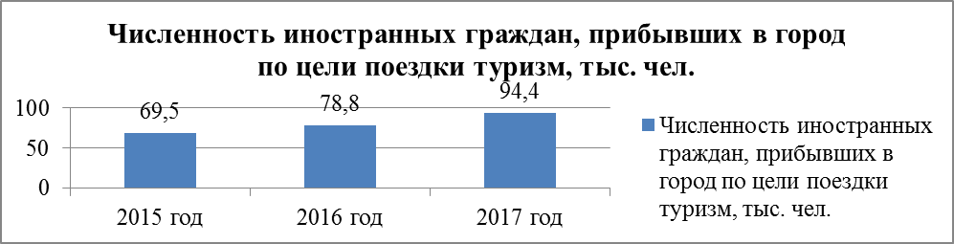

Финансовая политика и осуществление бюджетного процесса
Доходная часть городского бюджета за 2017 год составила 4 907,4 млн. рублей, что на 794,7 млн. руб. меньше чем в 2016 году. Изменение доходов бюджета обусловлено сокращением объема безвозмездных поступлений из бюджетов других уровней. При этом собственные (налоговые и неналоговые) доходы выросли по сравнению с 2016 годом на 173,2 млн. рублей и составили 2 772, 3 млн. рублей, а по сравнению с 2015 годом в бюджет поступило больше на 150,5 млн. рублей. В основном рост связан с ростом налога на доходы физических лиц и имущественных налогов.
Снижение налоговой ставки налога на имущество физических лиц с 0,3 до 0,2 процента в отношении жилых домов, жилых помещений, объектов незавершённого строительства привело к потерям доходов городского бюджета, с другой стороны этим решением снижена налоговая нагрузка на горожан и обеспечена наиболее высокая собираемость данного налога. В 2017 году коэффициент собираемости составил 88,3 процента. И это самый высокий процент собираемости за последние три года.
Расходная часть городского бюджета исполнена на 93,1 процента и составила 5 429,3 млн. рублей (запланировано 5 829,4 млн. рублей). Все основные социально значимые мероприятия, исполнены полностью. При этом достигнуты целевые показатели, предусмотренные Указами Президента и муниципальными программами. Лишь по программе переселения из аварийного жилья достижение показателей перенесено на 2018 год, так как Федеральная программа продлена до сентября 2018 года.
Дефицит городского бюджета в 2017 году образовался за счет остатков средств на 01.01.2017 года. В основном это средства по программе переселения из аварийного жилья, исполнение по которым отражено в расходной части городского бюджета в 2017 году.
№ п/п | Наименование показателя | 2015 год | 2016 год | 2017 год
1 | Доходы городского бюджета, тыс. руб. | 4809,4 | 5702,1 | 4907,4
2 | Налоговые и неналоговые доходы городского бюджета, млн. руб. | 2622,0 | 2599,1 | 2772,3
3 | Расходы городского бюджета, тыс. руб. | 5319,1 | 5023,7 | 5429,5
4 | Дефицит (-)/ профицит (+) | -509,7 | 678,4 | -522,1
В 2017 году достигнуты целевые показатели по средней заработной плате педагогических работников дошкольных организаций, организаций дополнительного образования, работников учреждений культуры, установленные в Указе Президента РФ. В отчетном периоде на указанные цели направлено 290,5 млн. рублей, что на 44,7 млн. рублей больше, чем в 2016 году (245,8 млн. рублей), на 49,3 млн. рублей больше, чем в 2015 году (241,2 млн. рублей). В 2018 году на указанные цели в городском бюджете предусмотрено 392,9 млн. рублей.
В результате эффективного управления муниципальным долгом путем замещения кредитов с высокими ставками (13,32-15 процента) на кредиты с наименьшими ставками (8,0-8,25 процентов) сэкономлены 9,5 млн. бюджетных рублей. Впервые произведено замещение коммерческих кредитов бюджетным кредитом со ставкой 0,1 процента, в результате чего экономия по обслуживанию муниципального долга составила 3,2 млн. рублей. Практика привлечения бюджетных кредитов будет продолжена и в 2018 году.
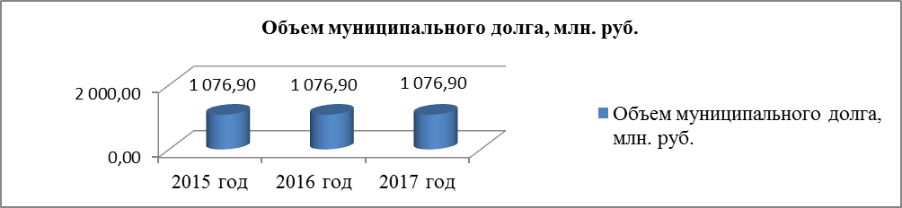

Развитие потребительского рынка

№ п/п | Наименование показателя | 2015 год | 2016 год | 2017 год | Темп роста 2017 /2016
1 | Количество объектов торговли, единиц | 1194 | 1220 | 1263 | 103,5
 | их площадь, тыс. кв. м. | 330,2 | 351,7 | 383,8 | 109,1
2 | Обеспеченность торговыми площадями, кв.м (норматив 746 кв. м на 1000 жителей) | 1 433 | 1 531 | 1 670 | 109,1
3 | Оборот розничной торговли, млрд. руб. | 91,4 | 90,5 | 93,5 | 105,3
4 | Доля города Благовещенска в обороте розничной торговли Амурской области, % | 63 | 60 | 60 | -
5 | Поступление платы в бюджет города за размещение павильонов и киосков, тыс. руб. | 7018 | 8151 | 9298 | 114,1

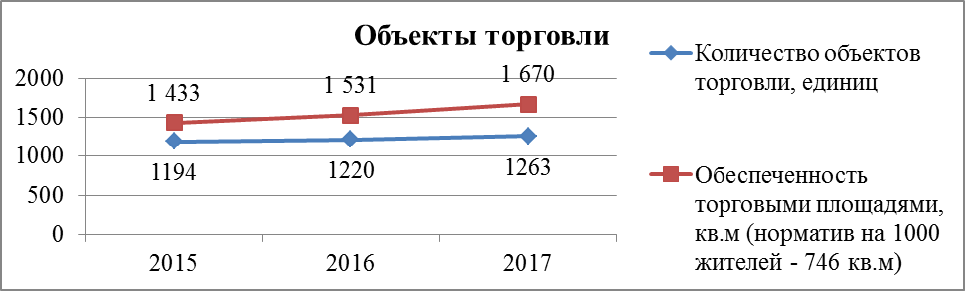
Инфраструктура розничной торговли города представлена различными форматами торговых предприятий: магазины «шаговой доступности», минимаркеты, супермаркеты, дискаунтеры, гипермаркеты, торговые центры.
В 2017 году с целью обеспечения жителей города продукцией местного производства:
– проведено 12 ярмарок выходного дня, в которых принимали участие сельхозпроизводители и предприятия пищевой и перерабатывающей промышленности из 15 районов и 4 городов области;
– созданы условия для реализации сельскохозяйственной продукции в других местах. На постоянной основе продукция КФХ и ЛПХ реализуется в 7 объектах.
Ежегодно проводится конкурс на «Лучшее предприятие потребительского рынка города Благовещенска», участие в котором принимают более 30 предприятий торговли и общественного питания.

Защита прав потребителей
№ п/п | Наименование показателя | 2015 год | 2016 год | 2017 год
1 | Поступило обращений по вопросам защиты прав потребителей | 1 088 | 1 036 | 1 013
2 | Организация и проведение мероприятий по выявлению и пресечению торговли в местах, не включенных администрацией города Благовещенска в схему размещения нестационарных торговых объектов | 394 | 376 | 372
3 | Организация и проведение мероприятий по соблюдению законодательства в сфере оборота алкогольной продукции | 61 | 382 | 282
4 | Сумма штрафов, поступившая в городской бюджет, тыс. руб. | 1849,5 | 2081,59 | 1627,5

В целях повышения эффективности защиты прав потребителей, утверждена комплексная программа «Защита прав потребителей на территории муниципального образования города Благовещенска на 2017 – 2020 годы».
С 2015 года на официальном сайте администрации города Благовещенска организован раздел «Консультации по защите прав потребителей». В результате проводимой работы по предоставлению консультаций и оперативно принимаемым специалистами администрации мерам граждане в кратчайшие сроки получают ответы на вопросы.

Муниципальный заказ

№ п/п | Показатели | Период
№ п/п | Показатели | 2015 год | 2016 год | 2017 год
1 | Размещено (объявлено) извещений, из них путем проведения: | 269 | 520 | 488
1 | - аукционов в электронной форме | 256 | 503 | 473
1 | - открытого конкурса | 2 | - | 1
1 | - запросов котировок | 11 | 17 | 14
2 | Сумма размещенных (объявленных) извещений, млн. руб.: | 2618,44 | 1167,67 | 2373,82
2 | - аукционов в электронной форме | 2607,18 | 1165,41 | 2 365,18
2 | - открытого конкурса | 9,06 | - | 6,52
2 | - запросов котировок | 2,20 | 2,26 | 2,12
3 | Объем экономии, млн. руб., | 47,29 | 38,01 | 67,6
3 | - путем проведения аукциона в электронной форме | 42,95 | 36,54 | 63,04
3 | - открытого конкурса | 4,31 | - | 4,49
3 | - запросов котировок цен | 0,03 | 1,47 | 0,07
4 | Проведено совместных аукционов, ед. | 11 | 8 | 9
4 | - на общую сумму, млн. руб. | 8,0 | 2,75 | 7,64
4 | - экономия от проведения совместных аукционов, млн. руб. | 0,24 | 0,05 | 0,61
5 | Принято и рассмотрено заявок, ед.: | 522 | 795 | 800
5 | - в аукционах в электронной форме | 501 | 778 | 779
5 | - в открытом конкурсе | 11 | - | 6
5 | - в запросах котировок | 10 | 17 | 15
6 | Подготовлено протоколов, ед., из них: | 668 | 843 | 746
6 | - по итогам заседаний аукционных (конкурсных) комиссий | 344 | 640 | 591
6 | - по итогам заседаний котировочных комиссий | 10 | 16 | 14
6 | - по итогам проведения предварительного отбора | 314 | 187 | 141
7 | Проведено определений поставщика (подрядчика, исполнителя) для СМП и СОНКО | 48,6 | 111,77 | 136,55
7 | % от совокупного годового объема закупок | 14,5 | 8,25 | 14,6
8 | Сформировано позиции в реестре плановых закупок, ед | 5568 | 6428 | 6602
8 | - на общую сумму, млн. руб. | 517,02 | 179,34 | 796,74
9 | Рассмотрено жалоб на действия уполномоченного органа, заказчиков и аукционных (конкурсных) комиссий Амурским УФАС России, ед | 8 | 66 | 29
 | - признаны обоснованными, ед. | - | 3 | 1
– изменение количества закупок обусловлено укрупнением закупок, при этом сумма осуществленных закупок увеличилась на 1 206,15 млн. руб.;
– изменение количества подготовленных протоколов на 97 ед., связано с уменьшением общего количества закупок и с увеличением объема закупок квартир для детей-сирот и детей, оставшихся без попечения родителей, а также квартир для переселения граждан из аварийного жилищного фонда, т.к. по данным закупкам, как правило, подается одна заявка, соответственно формируется один протокол;
– изменение количества рассмотренных жалоб на действия уполномоченного органа, заказчиков и аукционных (конкурсных) комиссий Амурским УФАС России является положительной динамикой в работе уполномоченного органа.
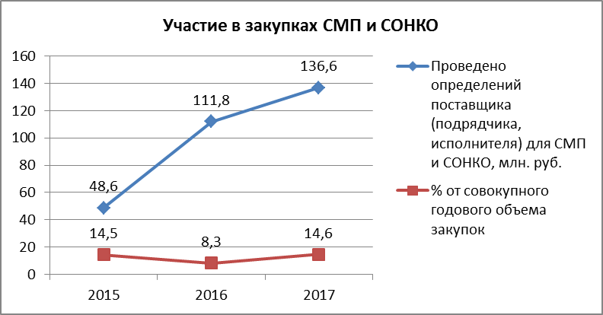

Контроль в сфере закупок и финансов

№ п/п | Наименование показателя | 2015 год | 2016 год | 2017 год
Контроль в сфере закупок
1 | Количество проведенных проверок в сфере закупок товаров, работ, услуг для обеспечения муниципальных нужд города Благовещенска, в том числе: | 26 | 22 | 22
 | в рамках осуществления контроля за соблюдением законодательства о контрактной системе | 14 | 12 | 12
 | в рамках осуществления внутреннего муниципального финансового контроля | 12 | 9 | 9
 | в рамках ведомственного контроля | 1 | 1 | 1
2 | Количество рассмотренных пакетов документов в рамках предварительного контроля за документами заказчиков при осуществлении закупок | 68 | 111 | 111
3 | Экономия, полученная в результате согласования начальной (максимальной) цены контракта и цены контракта (договора), заключаемого с единственным поставщиком (подрядчиком, исполнителем), млн. руб. | 17,1 | 21,7 | 21,0

В рамках осуществления контроля за соблюдением законодательства о контрактной системе в сфере закупок товаров, работ, услуг для обеспечения муниципальных нужд города Благовещенска выявлены следующие нарушения:
– несоблюдение сроков внесения информации в реестр закупок и отчет заказчика, внесение недостоверной информации. По итогам проверок выдано 3 предписания об устранении выявленных нарушений, все исполнены;
– непринятие мер к поставщику (подрядчику, исполнителю) за нарушение условий договоров. По результатам проверок выдано 2 представления об устранении выявленных нарушений, все исполнены.

Внутренний муниципальный финансовый контроль в сфере бюджетных правоотношений
№ п/п | Наименование показателя | 2015 год | 2016 год | 2017 год
Контроль в сфере бюджетных правоотношений
1 | Количество проведенных проверок | 6 | 7 | 6
2 | Общий объем проверенных средств/сумма выявленных нарушений, млн. руб. | 139,8 / 27,9 | 300,2 /  6,6 | 933,0 / 1,1

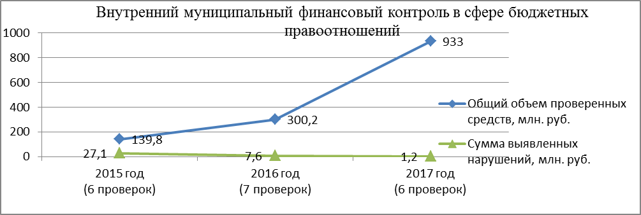
Общий объем проверенных средств растет из года в год, при этом сумма выявленных нарушений, наоборот, уменьшается.

II. ГОРОДСКОЕ ХОЗЯЙСТВО

ЖИЛИЩНО-КОММУНАЛЬНОЕ ХОЗЯЙСТВО

Жилищное хозяйство
За период с 2015 по 2017 годы в рамках реализации региональной программы «Переселение граждан из аварийного жилищного фонда, в том числе с учетом необходимости развития малоэтажного жилищного строительства, на территории города Благовещенска в 2013-2017 годах» на территории города Благовещенска расселено 508 жилых помещений, общей площадью 20,6 тыс. кв. м. Снесено за данный период 47 аварийных дома, жилой площадью 7,4 тыс. кв. м.
В рамках реализации мероприятия подпрограммы «Капитальный ремонт жилищного фонда города Благовещенска» в период 2015 по 2017 годы за счет средств городского бюджета было отремонтировано общее имущество в многоквартирных дома общей площадью 37,979 тыс. кв. м.
В рамках региональной программы «Капитальный ремонт общего имущества в многоквартирных домах, расположенных на территории Амурской области, в 2014 – 2043 годах» некоммерческой организацией «Фонд капитального ремонта многоквартирных домов Амурской области» на территории муниципального образования проведен капитальный ремонт в 106 многоквартирных домах.
№ п/п | Наименование показателя | 2015 год | 2016 год | 2017 год
1. | Количество расселенных жилых помещений, ед | 12 | 41 | 455
2. | Площадь расселенных жилых помещений, кв.м | 564 | 1482 | 18554
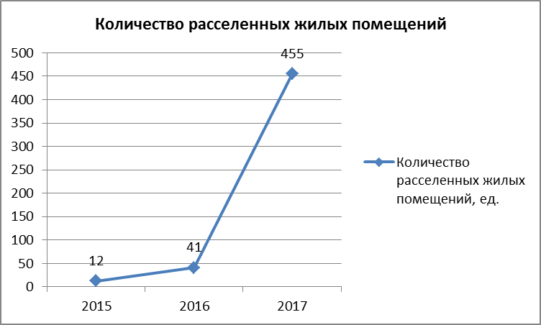
Коммунальное хозяйство

В 2015 – 2017 годах в целях повышения качества и надежности жилищно-коммунального обслуживания населения, обеспечение доступности коммунальных услуг выполнены следующие мероприятия.
Для покрытия дефицита тепловой энергии в городе Благовещенске филиалом «Амурская генерация» АО «ДГК» введена в эксплуатацию вторая очередь Благовещенской ТЭЦ, что позволит осуществить подключение объектов перспективной застройки.
В целях обеспечения населения отдаленных районов города водой в необходимом количестве и соответствующего качества, продолжаются работы по строительству водопроводных сетей в районе «5-я стройка».
Для увеличения пропускной способности системы водоотведения выполнена реконструкция инженерных сетей по ул. Зейской. В рамках данного проекта заменено более 14 км сетей.
Завершено строительство электрических сетей в районе «5-я стройка», в целях обеспечения электроснабжения жителей данного района.
Для улучшения водоснабжения в с. Белогорье, построена скважина, это позволило гарантированно обеспечить водоснабжение бытовых и промышленных объектов.
Выполнен капитальный ремонт сетей тепло-, водоснабжения по ул. Пионерская, между ул. Зейская и ул. Ленина, для обеспечения качественного ресурсоснабжения населения и подключения объектов капитального строительства.
В рамках «мероприятия государственной программы Амурской области «Модернизация жилищно-коммунального комплекса, энергосбережение и повышение энергетической эффективности в Амурской области на 2014-2020 годы», направленные на реконструкцию, капитальный ремонт и замену оборудования коммунальной инфраструктуры» в 2017 году за счет софинансирования средств из областного и городского бюджетов выполнены:
- капитальный ремонт галереи углеподачи на котельной 74 квартала, расположенной по ул. Краснофлотская, 14, что позволило обеспечить бесперебойную работу системы теплоснабжения данной котельной, отапливающей 60 многоквартирных домов;
- замена водовода от насосной станции СХПК «Тепличный» до насосной станции п. Аэропорт общей протяженностью 1,9 км, что позволило гарантированно обеспечивать водой, как жителей района СХПК «Тепличный» и поселка Аэропорт так и котельную аэропорта.
Филиалом «Амурская генерация» АО «ДГК» в рамках инвестиционной программы выполнена реконструкция участка тепломагистрали № 2 по ул. Студенческой с целью подключения понизительной насосной станции к тепловой сети.
Выполнены работы по строительству понизительной насосной станции (ПНС) тепломагистрали № 3, что позволило увеличить пропускную способность тепловых сетей и обеспечить подключение дополнительной нагрузки 2,227 Гкал/час. Проведены работы по капитальному ремонту тепловой сети по ул. Амурская, между ул. Артиллерийской и ул. Мухина, протяженностью 270 м.
Благоустройство
Одним из приоритетов развития города является создание комфортной среды проживания: благоустройство дворов, детских игровых площадок.
В период с 2015 – 2017 годы на территории города Благовещенска благоустроено 20 дворовых территорий.
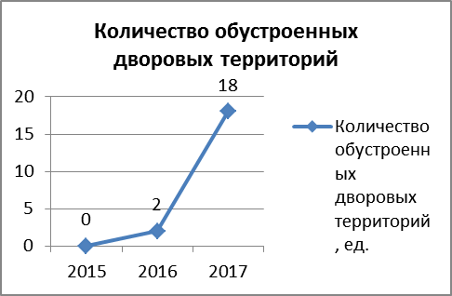
В рамках реализации проекта «Формирование современной городской среды на территории города Благовещенска на 2017 год» благоустроено 18 дворовых территорий и проведены работы по благоустройству территории общественного пользования на набережной реки Амур от пер. Святителя Иннокентия до ул. Пионерская. Общая площадь участка составляет порядка 3,4 га. В результате на данном участке установлено 162 элемента освещения (в том числе, парковые светильники с применением высокохудожественной продукции Каслинского завода архитектурно-художественного литья), проложено более 2 км кабеля электроснабжения, оборудовано 20 камер видеонаблюдения, 72 скамьи, 79 урн. Главным объектом на территории набережной стала детская площадка с полимерным покрытием, на которой размещены 11 детских аттракционов и несколько десятков архитектурных форм.
Одновременно на городских территориях проводится работа по восстановлению и обновлению зеленого фонда, в виде высадки новых культур деревьев и кустарников. Всего с 2015 по 2017 годы высажено около 2650 деревьев и кустарников. Таких пород как: лиственница, липа, ясень, клен, тополь серебристый, береза, сакура, боярышник, орех манчжурский, сирень.
С 2017 году ведутся работы по обустройству скверов расположенных по ул. 50 лет Октября (на участке от ул. Зеленая до ул. Шафира) 800 квартал и ул. Игнатьевское шоссе – ул. Мухина.
Дорожное хозяйство
Одним из условий безопасного движения транспортных средств с разрешенной максимальной скоростью является текущее состояние дорожного покрытия.
С целью приведения дорожного покрытия к состоянию, отвечающему требованиям ГОСТ в период с 2015 по 2017 годы осуществлен ремонт дорожного покрытия городских улиц протяженностью 25,4 км. Проведены работы по ремонту тротуаров протяженностью 2,6 км, дорожного покрытия 14 перекрёстков, обустройству сетей наружного освещения общей протяженностью 15,5 км, устройству 9 стояночных площадок на 465 парковочных мест, обустройству 4 остановочных площадок.
Кроме ремонта существующих участков улично-дорожной сети проводятся мероприятия по строительству новых участков – это районы 800 квартала: ул. Муравьева-Амурского, ул. Шафира, ул. Зеленая и участки в районе «5-я стройка»: ул. Центральная, ул. Ромашковая, ул. Придорожная, ул. Энтузиастов, общей протяженностью около 8,9 км.
Одним из крупных мероприятий по реконструкции существующей улично-дорожной сети, направленным на оптимизацию распределения дорожного трафика в 2016 году стало проведение работ по реконструкции перекрестка ул. Мухина и Игнатьевское шоссе с организацией отнесенных правых поворотов.
С целью разгрузки наиболее загруженных магистральных улиц в рамках реализации программных мероприятий, за период с 2015 – 2017 г.г. установлено 26 светофорных объектов, в том числе транспортных – 16 шт., пешеходных (вызывных) – 10 шт. В результате чего удалось перераспределить транспортные потоки на указанные выше дублирующие улицы.

№ п/п | Наименование показателя | 2015 год | 2016 год | 2017 год
1 | Протяженность отремонтированного дорожного покрытия городских улиц, км | 9,1 | 9,21 | 7,2
2 | Протяженность отремонтированных пешеходных тротуаров, км | 0,352 | 0,173 | 2,0
3 | Протяженность обустроенных сетей наружного освещения, км | 4,7 | 8,1 | 2,7
4 | Количество отремонтированного дорожного покрытия перекрестков, ед. | 11 | 0 | 3
5 | Количество обустроенных стояночных площадок, ед./мест | 5 / 130 | 1 / 30 | 3 / 305
6 | Количество обустроенных остановочных площадок, ед. | 2 | 0 | 2
7 | Протяженность строительства автомобильных дорог, км. | 3,8 | 2,8 | 2,3
8 | Количество установленных светофорных объектов, ед. | 11 | 10 | 5
Изменение основных показателей обусловлено комплексным подходом к обустройству дорог (одновременно с дорогами ремонтируются тротуары, стоянки, остановки).

Осуществление контроля за соблюдением Правил благоустройства территории муниципального образования г. Благовещенска
В рамках осуществления контроля за сохранностью автомобильных дорог на территории городского округа в период с 2015 – 2017 годы обустроено 7 площадок для передвижного пункта весового контроля. Ежемесячно специалистами отдела административно – технического контроля совместно с сотрудниками ОГИБДД МО МВД России «Благовещенский» и УГАДН по Амурской области проводятся рейды по выявлению перевозчиков, осуществляющих перевозку грузов с превышением допустимых нагрузок.
За данный период за выдачу специальных разрешений на движение транспортных средств осуществляющих перевозку тяжеловесного груза в бюджет города поступило 9 052 860,00 рублей.
А также, для движения транспортных средств, задействованных при строительстве магистрального газопровода «Сила Сибири» заключено соглашение с ООО «Газпром трансгаз Томск» на общую сумму 141 388 701,09 рублей. Данные денежные средства направлены на текущие ремонты автомобильных дорог городского округа.

Муниципальный жилищный контроль
Муниципальный жилищный контроль на территории муниципального образования города Благовещенска создан с июля 2014 года в соответствии со ст. 20 Жилищного кодекса Российской Федерации.
Ключевым направлением деятельности органа муниципального жилищного контроля является обеспечение сохранности муниципального жилого фонда, пресечение фактов нарушения юридическими лицами и гражданами жилищного законодательства в отношении муниципального жилищного фонда; принятие мер по привлечению нарушителей к ответственности.
За период 2015 - 2017 годов в рамках проверки подготовки управляющими организациями состояния жилых домов к сезонной эксплуатации органом муниципального жилищного контроля осуществлен осмотр более 1 тыс. многоквартирных домов. В результате строгого контроля за подготовкой жилых домов к отопительному периоду снизилось количество обращений граждан о ненадлежащем предоставлении некачественных коммунальных услуг в двое.

Органом муниципального жилищного контроля за период работы с 2015-2017 годы рассмотрено более 2 тысяч обращений граждан и юридических лиц о ненадлежащем содержании жилищного фонда и неудовлетворительной работе управляющих организаций, по результатам которых выявлено более 300 нарушений жилищного законодательства. Проверки проведены в отношении всех управляющих организацией.

Следует отметить, что количество обращений, по результатам которых проведены выездные проверки, по отношению к 2015 году снизилось на 44 %.

В целом нарушений действующего законодательства управляющими организациями стало меньше по сравнению с 2015 годом работы органа муниципального жилищного контроля на 61,5 %.

В судебные и надзорные органы направлено более 100 материалов об административных правонарушениях, по результатам рассмотрения которых, в доходную часть бюджета поступило свыше 2,0 млн. рублей.

Транспортное обслуживание населения
В 2017 году в целях повышения качества предоставляемой услуги проведена работа, направленная на предоставление возможности отдельным категориям граждан (граждане, имеющие льготы, установленные Федеральными законами и Законами Амурской области) осуществлять проезд по Единому социальному проездному билету (ЕСПБ) на всех автобусных маршрутах города.
По состоянию на 01.01.2018 года из 37 маршрутов по 36 маршрутам осуществляется перевозка отдельной категории граждан по ЕСПБ, то есть по всем основным направлениям городского транспорта общего пользования.
В период с мая по октябрь 2017 года, на территории города Благовещенска для пенсионеров, не имеющих льгот установленных Федеральными законами и Законами Амурской области и членов многодетных семей, предоставляется право приобретения льготного проездного билета на проезд в автобусах, следующих к местам расположения садоводческих участков.
№ п/п | Наименование показателя | 2015 год | 2016 год | 2017 год
1 | Реализовано льготных проездных билетов к местам расположения садоводческих участков, ед. | 1170 | 1105 | 1037
2 | Сумма средств возмещенных перевозчикам, тыс. руб. | 992,0 | 993,5 | 989,6
3 | Организовано сезонных садовых маршрутов, ед. | 6 | 6 | 6
4 | Открыто регулярных школьных маршрутов | 7 | 7 | 7
5 | Проведено выездных обследований пассажиропотока, ед. | 15 | 19 | 22
6 | Проведено заседаний городской комиссии по безопасности дорожного движения | 3 | 4 | 7

Изменение количества реализованных льготных проездных билетов связано со снижением востребованности садоводства и огородничества.
В результате работы проводимой с 2015 по 2017 годы с перевозчиками по адаптации общественного транспорта для маломобильных групп населения по состоянию на 31.12.2017 года в 248 автобусах, обслуживающих муниципальную маршрутную сеть установлено дополнительное оборудование для маломобильных групп населения, в том числе:
- 248 автобусов оборудованы автономными речевыми информаторами, обеспечивающими информирование инвалидов по зрению об остановочных пунктах по маршруту следования;
- 93 автобуса оборудованы электронной бегущей строкой, дублирующей информацию об остановочных пунктах для пассажиров имеющих заболевания слуха;
- 9 автобусов оборудованы электрическими подъемниками для инвалидов-колясочников. Указанные автобусы находятся в оперативном управлении у МП «Автоколонна 1275» и используются предприятием для перевозки пассажиров по обслуживаемым маршрутам № К, № 2К, № 5, № 11, № 22, № 28, № 106.
В 2017 году выполнены мероприятия по изменению схем движения маршрутов № 22, 28, 38 с прохождением автобусов по ул. Зеленая, ул. Муравьева-Амурского, ул. Строителей.

Управление муниципальным имуществом

Общая сумма доходов бюджета от неналоговых поступлений за последние три года остается примерно на одном уровне, в среднем 450 млн. рублей в год.

Структура доходов
№ п/п | Наименование показателя | Поступило денежных средств, млн .руб..
№ п/п | Наименование показателя | 2015 год | 2016 год | 2017 год.
1 | Арендная плата за здания и помещения | 36,7 | 38,1 | 27,3
2 | Арендная плата, по договорам заключенным с ОАО «АКС» | 60,4 | 114,3 | 119,5
3 | Плата за найм жилых помещений | 12,3 | 11,8 | 10,6
4 | Плата за установку и эксплуатацию рекламных конструкций | 0,9 | 1,5 | 0,6
5 | Продажа муниципального имущества | 69,0 | 20,4 | 17,9
6 | Арендная плата за землю | 117,5 | 170,6 | 227,5
7 | Продажа земельных участков | 117 449 | 54,5 | 40,2
8 | Госпошлина за разрешение на размещение наружной рекламы | 0,3 | 0,1 | 0,4
9 | Отчисления части прибыли муниципальными предприятиями | 3,7 | 12,4 | 3,6
10 | Прочие доходы от компенсации затрат | 0,02 | 3,2 | 0,07
 | Всего доходов: | 470,0 | 427,0 | 447,8
Изменения в структуре доходов произошли в том числе:
– в связи с переходом на рыночную стоимость арендной платы за муниципальное имущество по договорам, заключенным с ОАО «АКС;
– в связи с изменениями, внесенными в Земельный кодекс Российской Федерации, вступившими в силу с 01.03.2015 в отношении земельных участков, предназначенных для строительства зданий, сооружений (проводятся аукционы только на право аренды). Продажа земельных участков стала возможна только в отношении участков для индивидуального жилищного строительства, садоводства и дачного хозяйства.
Пополнение доходной части городского бюджета осуществляется в первую очередь путем вовлечения неиспользуемых объектов недвижимого имущества и земельных участков в хозяйственный оборот.

Основные показатели деятельности
№ | Наименование показателя | 2015 год | 2016 год | 2017 год
Земельные участки
1 | Количество проведенных торгов | 20 | 12 | 23
2 | Количество земельных участков, выставленных на торги | 282 | 140 | 223
3 | Количество договоров, заключенных по результатам торгов всего, в т.ч.: | 42 | 74 | 53
3 | - аренды | 27 | 73 | 50
3 | - купли - продажи | 15 | 1 | 3
4 | Поступило денежных средств по результатам торгов всего, в т.ч., тыс. руб.: | 61618 | 39577 | 88528,8
4 | - от сдачи в аренду | 18578 | 39035 | 87935,8
4 | - от продажи | 43040 | 542 | 593
Муниципальное недвижимое имущество
5 | Количество проведенных торгов по аренде имущества | 16 | 24 | 24
6 | Количество договоров, заключенных по результатам торгов | 6 | 13 | 10
7 | По результатам торгов заключено договоров на общую сумму, тыс. руб. | 2286,0 | 2173,2 | 4842,8
8 | Количество проведенных аукционов по продаже имущества | 7 | 9 | 16
9 | Реализовано объектов на сумму, тыс. руб. | 35280,6 | 41788,4 | 4339,6
Изменение доходов от продажи муниципального имущества обусловлено отсутствием в муниципальной собственности объектов на продажу, имеющих экономическую привлекательность.
Кроме того, комитет по управлению имуществом муниципального образования города Благовещенска активно проводит работу по безвозмездной передаче объектов жилищного фонда, предоставленных гражданам по договорам социального найма, в собственность граждан.
№ п/п | Наименование показателя | 2015 год | 2016 год | 2017 год
1 | Количество жилых помещений, переданных в собственность граждан, ед. | 656 | 275 | 293
2 | Общая площадь жилых помещений, переданных в собственность граждан,  кв. м. | 29152,6 | 12499,9 | 12583,5
В связи с тем, что ограничение срока бесплатной приватизации отменено Федеральным законом от 22.02.2017 № 14-ФЗ, работа по безвозмездной передаче объектов муниципального жилищного фонда в собственность граждан, продолжается.
С целью уменьшения задолженности по арендной плате земельных участков и муниципального недвижимого имущества с лицами, не исполняющими (либо ненадлежащим образом исполняющими) обязательства по уплате в бюджет арендной платы за пользование имуществом ведется претензионно-исковая работа.
№ п/п | Наименование показателя | 2015 год | 2016 год | 2017 год
По арендной плате за пользование земельными участками
1 | Количество предъявленных исков | 111 | 104 | 80
2 | - исковая сумма, тыс. руб. | 37367,8 | 34994,7 | 21437,5
3 | Количество удовлетворенных исков | 89 | 103 | 66
4 | - сумма арендной платы по удовлетворенным искам, тыс. руб. | 33550,7 | 25090,7 | 22646,2
По арендной плате за пользование муниципальным имуществом
5 | Количество предъявленных исков | 15 | 11 | 15
6 | - исковая сумма, тыс. руб. | 10451,1 | 5250,8 | 5775,5
7 | Количество удовлетворенных исков | 15 | 10 | 12
8 | - сумма арендной платы по удовлетворенным искам, тыс. руб. | 8078,5 | 11872,4 | 1511,3
На постоянной основе комитетом по управлению имуществом муниципального образования города Благовещенска проводится работа по контролю за использованием и сохранностью муниципального имущества.
№  п/п | Наименование показателя | 2015 год | 2016 год | 2017 год
1 | Количество проведенных проверок | 14 | 20 | 29
По результатам проверки, в случае необходимости, выдается предписание, которое находится на контроле до момента его исполнения.
В рамках текущей деятельности, а также в рамках реализации муниципальной программы «Развитие и модернизация жилищно-коммунального хозяйства, энергосбережение и повышение энергетической эффективности, благоустройство территории города Благовещенска на 2015-2020 годы» (утв. постановлением администрации города Благовещенска от 07.10.2014 № 4138) проводятся мероприятия по принятию бесхозяйного имущества в муниципальную собственность.
Мероприятие | 2015 год | 2016 год | 2017 год
Изготовление технических планов на бесхозяйные объекты в целях постановки на учет в Росреестре по Амурской области | 137 | 145 | 103
В отношении бесхозяйных объектов, на которые изготовлены технические планы, осуществляются мероприятия по признанию права муниципальной собственности.

Развитие архитектуры и градостроительства

В 2017 году принято постановление администрации города Благовещенска от 04.04.2017 № 934 «О подготовке предложений о внесении изменений в Генеральный план города Благовещенска и ведении мониторинга применения Генерального плана», на основании которого проводился мониторинг и анализ поступающих предложений.
Проект «Берегоукрепление и реконструкция набережной р. Амур г.Благовещенска» включен во всероссийский каталог лучших практик по благоустройству городской среды на сайте Минстроя РФ, что поднимает рейтинг города.
В 2017 году заключен муниципальный контракт на выполнение работ по разработке схемы водоснабжения и водоотведения города Благовещенска.
В соответствии с Генеральным планом города проведены необходимый градостроительный анализ ситуации, мероприятия по организации предстоящих публичных слушаний. По результатам, которых внесены изменения в Правила землепользования и застройки города Благовещенска.
Разработаны и утверждены решением Благовещенской городской Думы от 26.05.2016 № 22/50 нормативы градостроительного проектирования муниципального образования города Благовещенска.

Основные показатели деятельности
№ п/п | Наименование показателя | 2015 год | 2016 год | 2017 год
1 | Выдано разрешений на условно-разрешенный вид использования земельного участка, ед. | 36 | 63 | 25
2 | Выдано разрешений на отклонение от предельных параметров разрешенного строительства, ед. | 4 | 19 | 9
3 | Проведено публичных слушаний, ед. | 46 | 72 | 64
4 | Выдано разрешений для размещения объектов, без предоставления земельных участков и установления сервитутов, ед. | 119 | 130 | 315
5 | Подготовлено градостроительных планов, ед. | 451 | 384 | 581
6 | Выдано разрешений на строительство, ед. | 242 | 225 | 315
7 | Выдано разрешений на ввод объектов в эксплуатацию, ед | 116 | 68 | 61
8 | Введено в эксплуатацию жилых помещений, тыс. кв.м. | 151,5 | 123,4 | 94,2
 | в том числе населением, тыс. кв. м. | 7,0 | 4,6 | 7,9
Изменение показателей в жилищном строительстве связано с перенасыщением рынка жилья города и снижением уровня платежеспособности населения.
В рамках реализации муниципальных программ города Благовещенска построены и введены в эксплуатацию объекты муниципальной собственности:
2015 год:
– «Берегоукрепление и реконструкция набережной р. Амур, в г. Благовещенске» 1 пусковой комплекс участка № 9, 1 пусковой комплекс участка № 8;
– Реконструкция учебного корпуса № 4 под детский сад МДОАУДС № 76 квартал 405;
– закольцовка водопроводных сетей объектов капитального строительства в Севером планировочном районе;
– 4 многоквартирных жилых дома в квартале 800 в рамках муниципальной адресной программы: «Переселение граждан из аварийного жилищного фонда, в том числе с учетом необходимости развития малоэтажного жилищного строительства, на территории города Благовещенска в 2013 - 2020 годах», общей площадью 6,5 тыс. кв. м.;
– магистральные улицы Северного жилого района 2,179 км;
– хирургический блок на 300 коек МУЗ «ГКБ 1»;
– реконструкция канализационного коллектора от Северного жилого района до очистных сооружений канализации г. Благовещенска - 2265 м. п.;
– дороги в районе «5-ой стройка» для обеспечения транспортной инфраструктурой земельных участков, предоставленных многодетным семьям - 1605 м.п.;
2016 год:
– детский сад в квартале 404 г. Благовещенска на 340 мест;
– водопроводные сети в районе «5-я стройка» протяженностью - 547 п.м.;
– дороги в районе «5-я стройка» для обеспечения транспортной инфраструктурой земельных участков, предоставленных многодетным семьям - 1300 м.п.;
– реконструкция канализационного коллектора от Северного жилого района до очистных сооружений канализации г. Благовещенска – 1928 м.п.;
Кроме этого без привлечения бюджетных средств в 2016 году введены в эксплуатацию наиболее значимые объекты:
– 2-я очередь Благовещенской ТЭЦ, тепловой мощностью 188 Гкал/ч (застройщик – АО «Благовещенская ТЭЦ»);
– детский сад на 4 группы с дошкольной подготовкой детей в квартале 240 (застройщик – Сушков В.Н.).
2017 год:
– магистральные улицы Северного планировочного района – 1746 м.п.;
– инженерная инфраструктура объектов Северного планировочного района г. Благовещенска, водопровод – 702 м.п., теплотрасса – 98 м.п., канализация – 395 м.п.;
– дороги в районе «5-я стройка» - 588 м.п.;
– реконструкция канализационного коллектора от Северного жилого района до очистных сооружений канализации г. Благовещенска – 2915 м.п.

Управление земельными ресурсами

В связи с внесением изменений в земельное законодательство, в части предоставления земельных участков, в том числе посредством проведения торгов, а именно:
– с 1 марта 2015 года упразднен институт выбора земельных участков без проведения торгов;
– введена процедура предоставления разрешения на размещение нестационарных торговых объектов в соответствии со схемой, утвержденной в соответствии с Федеральным законом от 28.12.2009 № 381-ФЗ;
– увеличено процентное соотношение земель, права на которые оформлены, к землям, свободным от прав третьих лиц.
Изменилось количество обращений граждан по земельным вопросам. За период с 2015 по 2017 годы рассмотрено 15876 заявлений граждан и юридических лиц по земельным вопросам.
Наименование показателя | 2015 год | 2016 год | 2017 год
Количество заявлений физических и юридических лиц по земельным вопросам, ед. | 7106 | 5391 | 3379
В течение 2015-2017 годов предоставлено земельных участков:
– в 2015 г. – 2015 земельных участков, из них 1681 в собственность, в аренду – 288, в постоянное (бессрочное) пользование – 32, в безвозмездное срочное пользование – 14;
– в 2016 г. – 1332 земельных участка, из них 1074 в собственность, в аренду – 240, в постоянное (бессрочное) пользование – 16, в безвозмездное срочное пользование – 2;
– в 2017 г. – 27 земельных участков в собственность, направлено 814 заключений в комитет по управлению имуществом муниципального образования города Благовещенска о возможности заключения договоров купли-продажи и аренды земельных участков.
В 2017 году обеспечено внесение в Единый государственный реестр недвижимости сведений о границах муниципального образования города Благовещенска, границах населенных пунктов, входящих в состав городского округа. В результате чего площадь территории муниципального образования увеличилась с 32 097 га до 35 425 га.
В течение 2015-2017 годов выполнены кадастровые работы для нужд муниципального образования города Благовещенска на сумму 2071,8 тыс. руб., в результате которых:
№ п/п | Наименование показателя | 2015 год | 2016 год | 2017 год
1 | Расходы бюджета на проведение кадастровых работ, тыс. руб. | 1403,5 | 306,9 | 361,4
2 | Сформировано земельных участков, ед. | 270 | 110 | 139
Изменение расходов бюджета на оплату кадастровых работ обусловлено, в том числе, внесением изменений в Земельный кодекс Российской Федерации, согласно которым обязанность по образованию земельных участков в соответствии с утвержденной схемой расположения либо проектом межевания, возложена на лиц, заинтересованных в приобретении прав на земельные участки.
С целью повышения эффективности использования и распоряжения земельными участками на постоянной основе проводится анализ и мониторинг территории муниципального образования города Благовещенска на предмет выявления земель, возможных для вовлечения в хозяйственный оборот.
Муниципальный земельный контроль
№ п/п | Наименование показателя | 2015 год | 2016 год | 2017 год
1 | Проведено проверок использования земельных участков | 230 | 244 | 221
2 | Выявлено нарушений в ходе проверок использования земельных участков | 286 | 384 | 344
3 | Направлено материалов в Управление Росреестра по Амурской области для привлечения нарушителей к административной ответственности | 211 | 254 | 268
4 | Сумма штрафов, наложенная Управлением Росреестра по Амурской области за нарушения земельного законодательства, в том числе за неоплату штрафа и неисполнение предписания, млн. руб. | 2,6 | 6,3 | 6,4
5 | Сумма штрафов, взысканная в бюджет города Благовещенска, млн. руб. | 1,5 | 4,2 | 2,6
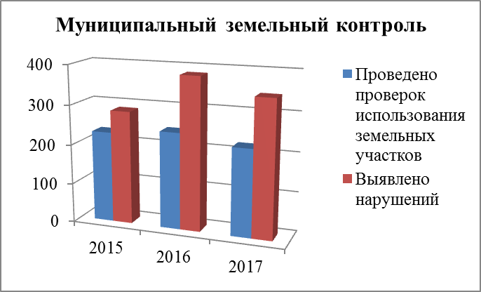
В 2017 году проведен 51 рейдовый осмотр в рамках, которых направлено 58 материалов по фактам самовольного занятия и использования земельного участка не по целевому назначению (в 2015, 2016 годах не проводились).

III. СОЦИАЛЬНАЯ ПОЛИТИКА

Образование

Общие сведения о системе образования города
 | 2015 год |  |  | 2016 год |  |  | 2017 год
 | Сеть | Контин-гент | Педагоги | Сеть | Контин-гент | Педагоги | Сеть | Контин-гент | Педагоги
Общее образование | 21 | 23 735 | 1225 | 21 | 24 859 | 1232 | 21 | 25 954 | 1164
Дошкольное образование | 21 | 12 597 | 1080 | 21 | 13 221 | 965 | 19 | 13 495 | 900
Дополнительное образование | 5 | 7 281 | 134 | 5 | 7 336 | 147 | 5 | 7 543 | 114
ВСЕГО: | 47 | - | 2439 | 47 | - | 2344 | 45 | - | 2178
Создание новых мест в общеобразовательных учреждениях за счет строительства новых общеобразовательных учреждений, отвечающих современным требованиям, является не менее приоритетным направлением деятельности администрации города.
Численность обучающихся в школах города ежегодно увеличивается. В 2017-2018 учебном году в школах города обучается 25954 учащихся это на 1095 учащихся больше чем обучалось в 2016 году.
Доля учащихся, обучающихся во вторую смену
2015 год | 2016 год | 2017 год
37,5% | 39,5% | 41,5%
Несмотря на то, что нами предпринимаются меры для сокращения классов, обучающихся во вторую смену: введение новых мест за счет эффективного использования имеющихся в образовательных учреждениях помещений, рационального комплектования классов. Решение данной проблемы возможно только с увеличением дополнительных площадей общеобразовательных организаций.
В 2017 году администрацией города совместно с Правительством Амурской области начато строительство второго корпуса школы № 22 на 528 мест. Определен земельный участок и начата работа по приобретению проектной документации на строительство школы на 1500 мест. Проведен ремонт межэтажного перекрытия и косметический ремонт 1, 2 этажей школы № 2, что позволит создать дополнительные помещения для обучения.
Динамика развития системы образования города Благовещенска в последние годы имеет положительные результаты.
Количество выпускников города,
набравших максимальное количество баллов (100)
2015 год | 2016 год | 2017 год
4 | 6 | 7
Количество выпускников 11-х классов муниципальных общеобразовательных учреждений, получивших аттестат о среднем общем образовании с отличием, медали «За особые успехи в учении»
2015 год | 2016 год | 2017 год
83 | 99 | 103
Итоги участия школьников города во всероссийской олимпиаде школьников
 | Количество участников регионального этапа олимпиады | Количество призовых мест | Соотношение призовых мест  (в %)
2015 год | 124 | 35 | 28 %
2016 год | 93 | 50 | 54 %
2017 год | 160 | 37 | 23 %
Получение государственной грантовой поддержки на развитие образования (лицей № 11 – 1 000,0 тыс. руб., школа № 16 – 3 043,6 тыс. руб.).
Впервые в 2017 году по результатам независимой оценки составлен региональный рейтинг среди 212 образовательных организаций области. Лидирующими учреждениями в данном рейтинге являются ЦЭВД им. В.В.Белоглазова, лицей № 11, детский сад № 15.
Входят в ТОП-100 лучших образовательных учреждений России: гимназия № 1, лицей № 11, ДЮСШ № 5.
Реализация подходов инклюзивного образования в муниципальных общеобразовательных учреждениях
№ п/п | Показатель | 2015 год | 2016 год | 2017 год
1 | Количество детей-инвалидов | 180 | 197 | 208
2 | Количество детей  с ограниченными возможностями здоровья | 196 | 209 | 288
 | из них, обучающихся  на дому | 35 | 48 | 54
 | из них, обучающихся в коррекционных классах | 197 | 223 | 253
Реализация подходов инклюзивного образования в муниципальных дошкольных образовательных учреждениях
№ п/п | Показатель | 2015 год | 2016 год | 2017 год
1 | Количество детей-инвалидов | 128 | 136 | 151
2 | Количество детей  с ограниченными возможностями здоровья | 589 | 615 | 632
3 | Выделено средств городского бюджета, тыс. руб. | 4851, 8 | 5742,0 | 5926,9
Еще одно из приоритетных направлений деятельности муниципальной системы образования – обучение детей с особыми образовательными потребностями. Доступная среда для детей с ограниченными возможностями здоровья создана в 60% (12) общеобразовательных учреждениях. Благодаря усилиям администрации города сохранены и развиваются «специализированные» детские сады для детей с ограниченными возможностями здоровья и детей-инвалидов, обучающихся по адаптированным программам дошкольного образования.
В 2017 году в 6 детских садах имелись группы компенсирующей, комбинированной и оздоровительной направленностей: в 42 группах ДОУ №№ 3, 35, 60, 67, 68 по адаптированным образовательным программам дошкольного образования обучалось 632 ребенка;
для детей с туберкулезной интоксикацией созданы специальные условия в ДОУ № 35, где обучаются 289 детей;
ДОУ № 14 осуществляет образовательную деятельность в группах оздоровительной и комбинированной направленностей, где обучаются 400 детей.
Усилия администрации города сосредоточены и на создании инклюзивной среды, обеспечивающей соответствующие условия. В 2017 году в ДОУ №3 «Надежда» для обеспечения детей с тяжелыми нарушениями зрения поступило лечебно-диагностическое и коррекционно-образовательное оборудование на сумму 2500,0 тыс. руб.
Родители детей с туберкулезной интоксикацией (281 человек) и детей-инвалидов (154 ребенка) полностью освобождены от оплаты за присмотр и уход, в том числе за питание. Администрацией города в 2017 году на предоставление льгот данным родителям направлено более 14 млн. рублей.
Кроме того впервые в 2017 году администрацией города предусмотрены бюджетные ассигнования на организацию двухразового питания детей с ОВЗ в муниципальных общеобразовательных учреждениях в объеме 1,7 млн. рублей.
Охват детей дошкольным образованием
2015 год | 2016 год | 2017 год
76 % | 78% | 80%
Предоставление мест в дошкольные образовательные организации в городе Благовещенске
2015 год | 2016 год | 2017 год
2995 | 3686 | 3615
Изменение количества предоставленных мест в ДОУ в 2017 году обусловлено сдачей в эксплуатацию в 2016 году ДОУ на 340 мест.
За последние годы в городе значительно улучшилась ситуация по обеспечению местами в муниципальных дошкольных образовательных организациях. Все дети от 3 до 7 лет обеспечены местами в детских садах. В 2017/2018 учебном году в дошкольных образовательных учреждениях обучаются 13495 детей (2016/2017 год - 13221 воспитанник). Дошкольным образованием охвачено 80% детей.
В период основного комплектования на 2017/2018 учебный год предоставлено 3615 мест, в том числе 315 мест за счет дополнительного комплектования (2016/2017 учебный год - 3 686 мест, в том числе 340 мест за счет ввода корпуса № 4 ДОУ №68).
В дошкольных образовательных учреждениях города функционируют 65 групп для детей от 1,5 до 3 лет с охватом 1625 детей (в 2016/17 учебном году - 58 групп с охватом 1384 детей).
Однако в связи с ростом рождаемости детей в последние годы, миграцией граждан в город Благовещенск из районов Амурской области и других регионов России, остается нерешенной задача обеспечения государственных гарантий доступности дошкольного образования для детей от 1,5 до 3 лет. На 1 января 2018 в электронной очереди на предоставление места в детском саду зарегистрировано - 7548 детей в возрасте от рождения до 3 лет, из них детей от 1,5 до 3 лет порядка 3,5 тысяч.
Для решения данной задачи в настоящее время проводится ремонт трех дополнительных групп для детей раннего дошкольного возраста (ДОУ № 4, 35, Прогимназия), всего 75 мест для детей от 1,5 до 3 лет.
Направлена заявка в министерство образования и науки Амурской области на строительство до 2020 года 2-х детских садов: на 340 мест в квартале 800 города и 110 мест в микрорайоне «Подсолнухи». В дальнейшем планируется строительство нового детского сада на 340 мест в районе «Лазурный берег». К 2025 году планируется сократить очередь на 790 мест, из них для детей в возрасте до 3-х лет на 260 мест.
Охват детей программами дополнительного образования
в целом по городу
№ п/п | Показатель | 2015 год | 2016 год | 2017 год
1 | Доля детей в возрасте 5-18 лет, получающих услуги по дополнительному образованию, % | 85 | 86,8 | 95,7
2 | Число детей в возрасте 5-18 лет, получающих услуги по дополнительному образованию, чел. | 27 456 | 29 293 | 30 403
Дополнительное образование – это важнейший ресурс не только образования, но и воспитания и социализации детей.
На базе 5 учреждений дополнительного образования, подведомственных управлению образования, в 91 объединении обучается 7 543 человека это на 207 человек или 3% больше чем в 2016 году (2016 год - 7 336 человек).
На базе общеобразовательных учреждений в 2017 году функционировало 955 объединений по интересам в форме студий, кружков, клубов, секций, которые посещали 25407 человек, что на 9872 человека или 38 % больше чем в 2016 году (2016 год 508 объединений посещали 15 535 человек).
В организациях дополнительного образования города сложилась система поддержки талантливых детей, которая подтверждается наградами обучающихся в областных, всероссийских и международных олимпиадах, конкурсах, соревнованиях.
В 2017 году, воспитанники ДЮСШ №5:
Казарян Самвел стал победителем в Первенстве Европы среди юниоров который проходил в г. Прага (Чехия);
Рожков Максим - победил в Первенстве России по рукопашному бою среди юниоров и юниорок в г. Тула, выполнил норматив «Мастера спорта России»;
Исаченко Иван стал призером, занял 2 место во Всероссийском турнире по самбо в г. Петропавловск-Камчатский, выполнил норматив «Мастера спорта России».
Команды воспитанников ДЮСШ № 3 участвовали в финале Первенства России по футболу, заняли 12 место из 70 команд, по хоккею заняли 35 место из 54 команд.
Хореографический ансамбль «Ровесники» – являются визитной карточкой нашего региона на крупных российских и международных фестивалях и конкурсах. В 2017 году ансамбль принял участие в Международном фольклорном фестивале в г. Сенджу Южная Корея; VIII Международном фестивале туризма в г. Шанхай, КНР; Международном фестивале культуры в рамках ЭКСПО-2017 в г. Хошемин, Вьетнам.
Хореографический ансамбль «Конфетти» завоевал гран-при в XIV Международном фестивале-конкурсе детского и молодежного творчества «Серебряный дельфин» в Греции на о. Крит. В XI Международном фестивале-конкурсе «Белое крыло» в г. Хабаровск удостоены дипломов лауреатов I и II степени.
Цирковая студия «Левентино» в XI Международном фестивале-конкурсе «Белое крыло» в г. Хабаровск получили дипломы лауреатов I и II степени.
Школа танца «Стрекоза» в XI Всероссийском конкурсе современной хореографии «Танцевальный квартал» в г. Владивосток получили диплом лауреата I степени.
Ансамбль современного танца «Модерн» в международном конкурсе «Лазурная жемчужина» в г. Севастополь получили дипломы лауреатов I и II степени. В XI Международном фестивале-конкурсе «Белое крыло» в г. Хабаровск получили дипломы лауреатов I, II, III степени.
Вокальная студия «О*Кей» в Международном фестивале «Vaterlend-2017» проходившем в г. Батуми, Грузия удостоена дипломов лауреатов I, II степени. В XI Международном фестивале-конкурсе «Белое крыло» в г. Хабаровск, дипломов лауреатов I, II степени.

Культура
Муниципальная сфера культуры включает 3 основных направления: дополнительное образование детей в области искусств, культурно-досуговое и библиотечное обслуживание жителей города Благовещенска.
В муниципальных образовательных учреждениях дополнительного образования детей ежегодно обучается 1420 учащихся.
В 2017 году 4 учащихся учреждений дополнительного образования сферы культуры стали стипендиатами губернатора Амурской области (в 2015 – 2, в 2016 – 4), 8 - стипендиатами «Одаренные дети» мэра города Благовещенска (в 2016 – 5).
Высокое качество обучения в учреждениях дополнительного образования сферы культуры подтверждают победы в различных конкурсах.
Так, в III-ей Всероссийской конференции «Инновации в образовании», проходившей в г. Санкт-Петербург, Художественная школа, которой в этом году исполнилось 50 лет, стала лауреатом конкурса «Лучшая организация дополнительного образования детей – 2017» в номинации «Лучшая детская художественная школа - 2017», Центральная детская школа искусств - лауреат конкурса за лучшую организацию работы по внедрению информационно-коммуникативных технологий в образовательный процесс в образовательной организации дополнительного образования детей.
Образцовый художественный коллектив Министерства образования и науки РФ академический хор «Детство» в 2017 году принимал участие в конкурсе солистов уникального коллектива Детского хора России, состоящего из 1000 самых талантливых певцов со всех регионов России, который проходил на базе МДЦ «Артек». Из 500 участников престижное звание «солист» Детского хора России и звание победителя получили 19 человек, среди которых солистка хора «Детство» Долженкова Елизавета, которая выступила в Кремлевском Дворце.
В 2017 году с целью создания безопасных и комфортных условий пребывания детей проведен капитальный ремонт чердачного перекрытия, восстановление кровли и ремонт внутренних помещений здания Музыкальной школы - объекта историко-культурного наследия «Городское училище в память Романовых», расположенное по ул. Лазо, 41. На эти цели впервые за последние 5 лет из городского бюджета выделено 17 984,3 тыс. рублей.
Муниципальное бюджетное учреждение культуры «Муниципальная информационная библиотечная система» (далее-МИБС), объединяющая 12 библиотек, осуществляло библиотечное и информационное обслуживание населения города Благовещенска.
В 2017 году выросла доля привлеченных внебюджетных средств библиотеками МИБС, совместно с некоммерческими общественными организациями были получены гранты на развитие и организацию деятельности на общую сумму 1 449,0 тыс. рублей.
Это позволило провести большую работу по реорганизации внутреннего пространства библиотек: функциональное зонирование в библиотеке «Молодежная» позволяет эффективно использовать небольшое по площади помещение; в МБ им. Б. Машука появился уютный уголок для дошколят, читальный зал преобразован в краеведческое пространство. В библиотеках оформлены места для индивидуальных и групповых занятий. В МДЮБ им. А.П. Чехова приобретена модульная мебель, позволяющая в считанные минуты преобразовать библиотечное пространство для проведения различных мероприятий.
Интенсивно используется прилегающая к библиотекам территория: при поддержке муниципального гранта перед МБ «Центральная» установлена спортивная площадка «Территория спортивного интеллекта», в МБ «Молодежная» силами студентов - волонтеров и при поддержке «Ресурсного центра творческих инициатив» оформлен фасад; организован «Молодежный литературный сквер».
На средства областного и городского бюджетов в рамках программы «Доступная среда» приобретен подъемник в МБ им. Б. Машука для доступа читателей с ограниченными возможностями здоровья.
Открыт пункт выдачи литературы для слепых и слабовидящих горожан в МБ «Диалог».
Для повышения комфортности и доступности библиотек изменен режим работы: 9 муниципальных библиотек открыты 60 часов в неделю, работают в выходные и праздничные дни, все библиотеки имеют единый санитарный день.
Все библиотеки, входящие в состав МИБС, оборудованы компьютерной и офисной техникой и подключены к сети Интернет, во всех библиотеках для читателей бесплатный WI-FI.
В 2017 году продолжена работа по созданию собственных электронных баз данных МИБС, в электронный каталог внесено 9 987 записей, что на 44,6 % больше 2016 года. Так же, в настоящее время МИБС является участником Сводного каталога Сетевого издания «Open for you» («Открыт для тебя»), который содержит более 1 445 385 библиографических описаний документов, доступных для заимствования подписчиками.
В феврале 2017 года открылась библиотека «Молодежная», в которой реализуются различные проекты: молодежное творческое объединение создателей любительского кино «Киноберег», студия детской мультипликации «Кинобережок», молодёжный краеведческий журнал «Багажник», «Вечерняя библиотека», открыт информационно-консультационный пункт по набору на контрактную службу и др. Результатом проведенной работы явилось увеличение посещаемости МБ «Молодежная» на 7 %
Все библиотеки, входящие в состав МИБС, оборудованы компьютерной и офисной техникой и подключены к сети Интернет, во всех библиотеках для читателей бесплатный WI-FI.
Основные контрольные показатели работы библиотек в 2017 году превышают показатели 2015 и 2016 годов, что свидетельствует о востребованности библиотечного обслуживания.
год | количество пользователей | количество посещений | количество проведенных мероприятий
2015 | 29 950 | 214 873 | 1319
2016 | 29 961 | 215 075 | 1438
2017 | 30 077 | 219 719 | 2005

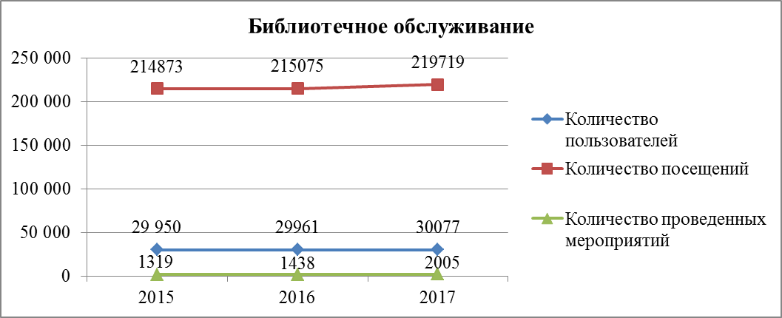
Культурно-досуговые учреждения - Городской дом культуры и Общественно-культурный центр - обеспечивают многообразие форм обслуживания для реализации социально-культурных потребностей различных групп населения, создают условия для массового отдыха, развития народного творчества.
Основные показатели работы за 2015-2017 годы
№ п/п | Показатель | 2015 | 2016 | 2017
1 | Количество проведенных культурно-массовых мероприятий, | 1199 | 1226 | 1298
 | в них участников | 24 902 | 30 092 | 36 451
 | Зрителей | 510 473 | 527 408 | 578 371
2 | Количество клубных формирований, | 72 | 72 | 72
 | в них участников | 1791 | 2150 | 2150
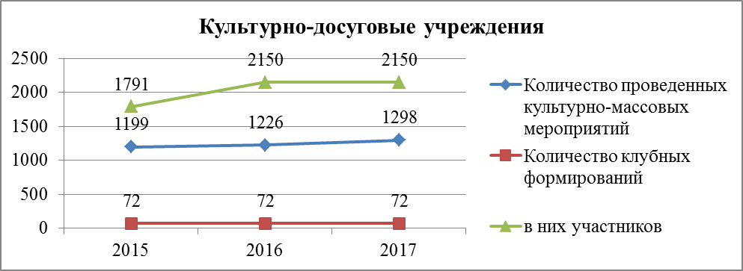
Увеличение количества мероприятий связано как с проведением активной работы с общественными организациями и коммерческими структурами, так и реализацией новых проектов («Музыка Победы», «Гуляние по Большой», Эко-фестиваль, телемост «Расскажи мне о войне», мероприятия, посвященные 220-летию Святителя Иннокентия и другие).
Помимо этого, с каждым годом все большее количество различных организаций принимает участие в фестивальном движении «Культурный город на набережной». Так, по сравнению с 2016 годом на 36,7% от общего количества увеличилось число мероприятий, проведенных общественными организациями города.
В 2017 году реализован уникальный проект по созданию международного русско-китайского оркестра, состоящий из 2-х коллективов: Благовещенского «АмурДжазБэнд» Городского дома культуры и симфонического оркестра народных инструментов города Хэйхэ, всего 70 человек. За год сводным оркестром подготовлены 4 разноплановые концертные программы, которые были показаны в г. Хэйхэ (КНР) и Благовещенске. А 1 октября с большим успехом сводный международный оркестр представил свою программу на 1-м международном фестивале мировой музыки «Мы вместе» в городе Хабаровске.
На протяжении последних 6-ти лет введен в практику и реализуется муниципальный грант в сфере культуры и искусства. За 2015-2017 годы поддержано 64 социально-значимых проекта на общую сумму бюджетных средств 8 млн. рублей, при этом всего на конкурс было заявлено 136 инициатив, т.е. поддержан каждый второй проект:
год | количество заявленных на конкурс проектов | количество поддержанных проектов | процентное соотношение поддержанных проектов заявленным
2015 | 37 | 22 | 59 %
2016 | 36 | 18 | 50 %
2017 | 63 | 24 | 38 %

Физическая культура и спорт

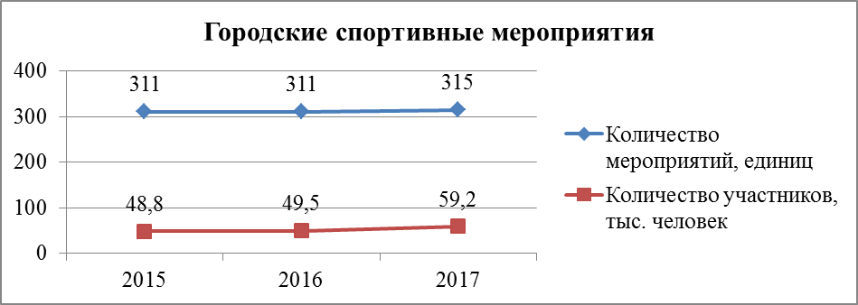
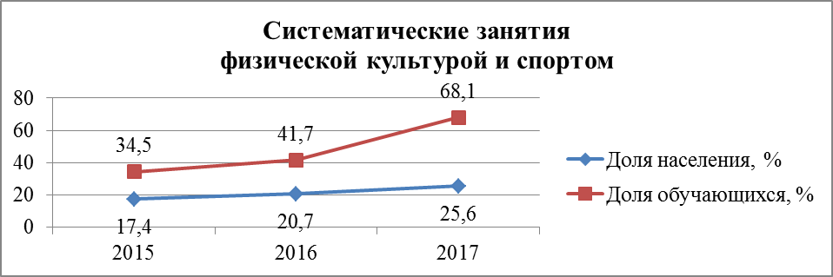
Основным документом администрации города Благовещенска в сфере развития физической культуры и спорта является календарь физкультурно-массовых и спортивных мероприятий, который формируется городскими федерациями по видам спорта и составляется с учетом проведения областных соревнований. Ежегодно принимаются постановления администрации города Благовещенска об участии в областной спартакиаде городов, проведении городской спартакиады трудовых коллективов и школьников, проведении крупных спортивных соревнований.
Увеличилось количество проводимых физкультурно-массовых и спортивных мероприятий, (отраслевые спартакиады, дворовый футбол «Путь Чемпионов», хоккей «Золотая шайба», получили развитие уличные виды спорта – пляжный волейбол, стритбаскет, пляжный гандбол). Благовещенск продолжает принимать участие во Всероссийских акциях (Днях здоровья): «Лыжня России», «Оранжевый мяч», «Кросс наций», «Российский Азимут». В текущем году 10 200 человек приняли участие во Всероссийских Акциях (День Здоровья). Возросло количество мероприятий по техническим видам спорта (автомобильное ориентирование, ледовые гонки, ралли, кольцевые гонки, дрифт, трофи - рейд). В отдаленных районах городского округа: поселках Плодопитомник, Аэропорт, Астрахановка, селах Садовое и Белогорье налажена работа по проведению спортивных мероприятий по месту жительства. Привлечены и работают методисты по физической культуре и спорту. В течение 2017 года проведено 50 спортивных мероприятий на территории отдаленных районов.
В 2017 году продолжена и расширена практика работы с молодежью по развитию уличных видов спорта. Возобновлена практика проведения спартакиад средних специальных и высших учебных заведений. Приобретают популярность соревнования среди ветеранов: по футболу, мини-футболу, ручному мячу, хоккею, бильярду, легкой атлетике и волейболу. Отдельное внимание в 2017 году было уделено зимним видам спорта. Введено в эксплуатацию 69 ледовых площадок. Проведены комплексные мероприятия по зимним видам спорта «Декада спорта» «День зимних видов спорта», соревнования по лыжным гонкам, хоккею с шайбой, мячом. Успешно проведен международный фестиваль «Добрый лед!».
В 2017 году проведены спортивные фестивали «Твой Выбор!», «12 Часов во имя Добра!», «Краски осени».
Проведены мероприятия по внедрению ВФСК «Готов к труду и обороне» (ГТО). В текущем году проведены зимний и летний фестивали среди учащихся образовательных учреждений.
Спортивная база в городе представлена 412 спортсооружениями, в том числе плоскостных – 195, спортивных залов – 88, стадионов - 3, плавательных бассейнов – 4, крытых спортивных объектов с искусственным льдом – 1, помещений приспособленных для занятий физкультурой и спортом – 115.
Одна из задач стоящих перед администрацией города сегодня – это ведение реестра объектов социальной инфраструктуры города, на которых необходимо обеспечить выполнение основных требований по созданию безбарьерной среды для инвалидов и иных маломобильных групп населения. В 2017 году за счет средств городского и федерального бюджетов была открыта спортивная адаптивная площадка на базе МУ СОК «Юность». Количество инвалидов, систематически занимающихся физической культурой и спортом по итогам статистического наблюдения за 2017 год, составило 1227 человек, или 6,8% от общего количества инвалидов (18003 человек). В течение 2017 года организована работа 5 секций для лиц с ограниченными возможностями здоровья: по волейболу, бадминтону, настольному теннису, бильярду, общефизической подготовке. Ежегодно проводится комплексная спартакиада инвалидов по 7 видам спорта. В текущем году профинансированы учебно-тренировочные занятия спортсменам-инвалидам, занимающимся волейболом для подготовки к участию в соревнованиях по волейболу в г. Хабаровск.
Проблемой развития физической культуры и спорта в Благовещенске является недостаточное финансирование в области физической культуры и спорта и отсутствие в городе современной материальной базы.
За счет средств городского бюджета в 2017 году были установлены спортивные гимнастические комплексы и баскетбольные щиты по месту жительства граждан на 3 площадках. Внедрение механизмов государственно-частного партнерства позволило благоустроить ряд спортивных площадок на территории города Благовещенска. Так, совместно с компанией «Сибур» был благоустроен спортивный зал политехнического колледжа на территории города Благовещенска. За счет средств городского и областного бюджетов была построена велосипедная дорожка в районе Новотроицкого шоссе (5 505 п.м.), по ул. Краснофлотской (1 540 п.м.).

Молодежная политика

Всего в городе организуют и развивают свою деятельность 69 молодежных общественных объединений, в том числе студенческих центров.
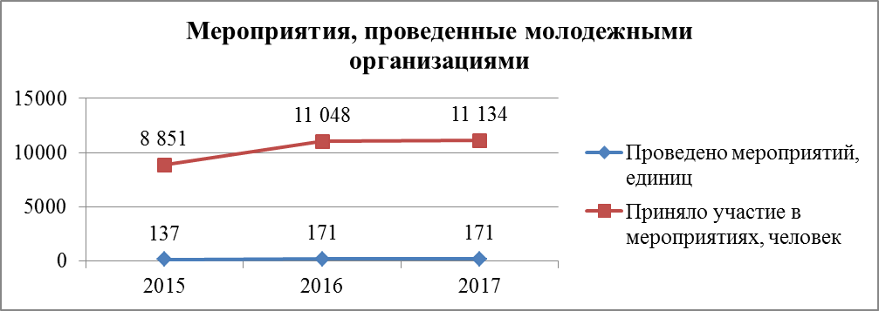

В 2017 году создан Совет школьного самоуправления, в который вошли участники детского движения «Юный Амурчанин», лидеры школьного самоуправления. В рамках Совета для учащихся школ города проведены – школа социального актива, школа волонтеров.
С целью поддержки общественно значимых инициатив, общественно полезной деятельности молодежи, был проведен форум «Молодежный медиацентр». В форуме приняли участие порядка 70 учащихся профессиональных образовательных организаций города Благовещенска. Также совместно с организацией «Молодая Гвардия» реализован проект «Школа молодого блогера», в которую из 200 желающих были отобраны 40 молодых людей. В ходе занятий ребята научились вести свои блоги в социальных сетях, повысили уровень своей компетентности в сфере пиар технологий.
Создано сообщество молодых предпринимателей, включающее в себя 239 участников. В рамках сообщества на регулярной основе проводятся информационные встречи «Бизнес – диалоги» между опытными и начинающими предпринимателями, ведется поиск инвесторов. В течение года проведено 5 встреч, в которых приняли участие более 140 предпринимателей.
Организованы две выставки молодежного предпринимательства, бесплатный бизнес-курс от Google и Сбербанка, обучающая площадка по внедрению «Онлайн-касс».
В 2017 году администрацией города Благовещенска совместно с молодежным центром «Выбор» и с учреждениями профессионального образования города Благовещенска было проведено более 100 патриотических акций, в которых приняли участие более 16 тысяч человек.
В 2017 году состоялось 3 игры КВН, в которых приняли участие более 2000 человек участников и зрителей. В рамках движения «Культурный город» в летний период было организовано более 20 площадок для выступления молодежных творческих коллективов города, в которых приняли участие более 150 молодых людей города Благовещенска. Проведена линейка первокурсников, посвященная началу учебного года в средних специальных и высших учебных заведениях г. Благовещенска. Всего в мероприятии приняли участие 200 человек участников и 800 человек зрителей. Организована и проведена городская творческая площадка «Арт-стрит», приуроченная к 161 годовщине со дня основания города Благовещенска, в ней приняли участие более 3000 человек.
Организована выставка молодых творческих предпринимателей, фотозона «Вселенная игр» выступление 5 молодежных рок-групп, в которых приняли участие порядка 6000 молодых людей.
В 2017 году были организованны 2 выставки научных инновационных проектов в рамках городского публичного конкурса «Студент года – 2017» и STEM-форума Make It. С сентября месяца впервые начал свою работу проект «Школа юного инноватора».
В рамках международного молодежного сотрудничества в 2017 году был организован международный молодежный обмен между городами Благовещенск и Хэйхэ (КНР). Организована двухдневная экскурсия по городу Благовещенску для китайской молодежной делегации. Состоялось посещение делегацией российских молодых активистов города Удалянчи в составе 15 человек. Основной результат – создание проектов по развитию молодежного предпринимательства двух стран, а также проведение обучения для молодых предпринимателей на базе китайско-российского центра делового сотрудничества «Интер+».

Организация опеки и охраны здоровья

№ | Наименование показателя | 2015 год | 2016 год | 2017 год
1 | Состоит на учете недееспособных граждан, чел. | 265 | 284 | 300
2 | Проведено проверок условий жизни недееспособных граждан | 609 | 636 | 565
3 | Размещено информационных сообщений о заболеваниях, мерах профилактики и др. | 162 | 179 | 175
4 | Вакцинация против гриппа, привито человек | 91 371 | 115 193 | 117 373
5 | Доля привитых против гриппа от общей численности населения города (%) | 39,8% | 50,1% | 51,0%
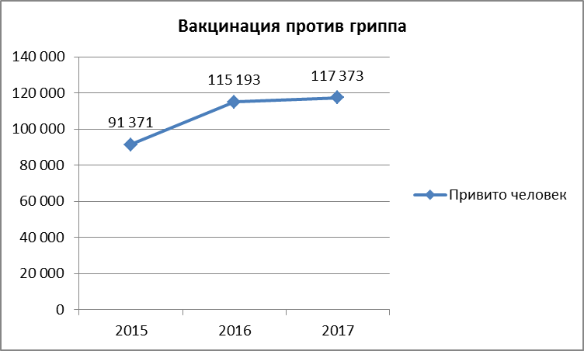
В течение года совместно с Управлением Роспотребнадзора проведено 12 заседаний городской санитарно-противоэпидемической комиссии.
В 2017 году против гриппа привито 117 373 жителя города, что на 2180 больше чем в прошедшем году и составляет 51% от совокупного населения (2016 – 50,1%). В том числе привито детей 39 271 (на 2033 больше) или 78,5% от их общего числа. План вакцинации взрослого и детского населения выполнен на 100% (охват населения Амурской области – 46,2%, РФ – 39,7%).
Организованы и проведены 6 «Ярмарок здоровья» под девизом «Человек – высшее творение природы» в которых приняли участие более 3000 человек.
В рамках празднования 72-ой годовщины Победы в Великой Отечественной Войне в городском парке культуры и отдыха была организована работа медицинской площадки «Военный госпиталь». Проводились исследования глюкозы крови, холестерина, гемоглобина, компьютерная регистрации работы сердца, ЭКГ, спирография. Консультацию врача по выявлению факторов риска развития социально-значимых заболеваний, их профилактике и своевременной диагностике патологических отклонений получили более 800 человек. Распространено 1400 экземпляров памяток, буклетов, календарей с символикой «здорового образа жизни».
Ко Дню рождения города в рамках акции «Гуляние по Большой» организована работа 6-ти площадок «Зоны здоровья» с участием 5-ти медицинских организаций. На площадках проводились измерение параметров здоровья детей и взрослых (рост, вес, артериальное давление, ЭКГ, УЗИ, спирометрия, исследование глюкозы и холестерина крови, реэнцефалография, кардиовизор), консультации врачей, выдача памяток и буклетов по профилактике заболеваний, здоровому образу жизни. Площадки посетили более 3000 человек.
В 2017 году впервые организован и проведен городской конкурс «Здоровье - каждому!» по 3 номинациям: «Лучшие возможности, созданные для трудового коллектива, содействующие здоровому образу жизни»; «Лучшее мероприятие в трудовом коллективе, содействующее здоровому образу жизни»; «Лучшая пропаганда здорового образа жизни для жителей города Благовещенска». Участие в конкурсе приняла 21 организация, 7 стали победителями.
На территории города отмечено снижение инфекционной заболеваемости, наиболее существенное по ветряной оспе - в 2,5 раза, энтеровирусной инфекции – в 2,1 раза, педикулезу – в 2,1 раза, туберкулезу – на 47,3%, хроническим вирусным гепатитам – на 31,1%, гриппу – на 26,1%, сальмонеллезу – на 15,4%.
В 2017 году не регистрировалась заболеваемость дифтерией, столбняком, эпидемическим паротитом, корью, краснухой, полиомиелитом, клещевым энцефалитом.

Деятельность комиссии по делам несовершеннолетних и защите их прав

Количество детей-сирот и детей, оставшихся
без попечения родителей
Наименование показателей | 2015 г. | 2016 г. | 2017 г.
Всего детей-сирот и детей, оставшихся без попечения родителей, чел. | 708 | 714 | 678
Находятся под опекой граждан, чел | 463 | 465 | 429
Приемных семей, ед. | 26 | 35 | 40
В приемных семьях воспитываются, чел. | 64 | 85 | 93
Находятся в интернатных учреждениях Амурской области, чел. | 181 | 167 | 170
Находятся под опекой граждан, чел. | 397 | 465 | 415

Оказание психологической помощи на базе учреждений здравоохранения, образовательных организаций и ГАУЗ АО «Областной психо-неврологический диспансер»
№ п/п | Наименование показателей | 2015 г. | 2016 г. | 2017 г.
1 | Всего обратилось человек | 5518 | 5270 | 3518
 | из них:  несовершеннолетних, чел. | 3252 | 3399 | 2240
2 | Обратились по проблемам:  отношения со сверстниками, чел. | 1452 | 1586 | 961
 | взаимоотношения в семье, чел. | 513 | 566 | 326
 | суицидальные настроения, чел | 22 | 13 | 7

Работа с семьями
№ п/п | Наименование показателей | 2015 г. | 2016 г. | 2017 г.
1 | Обследовано семей, ед. | 506 | 568 | 609
2 | Число несовершеннолетних детей в обследованных семьях, чел. | 899 | 925 | 1091

Направление служебных сообщений органами системы профилактики
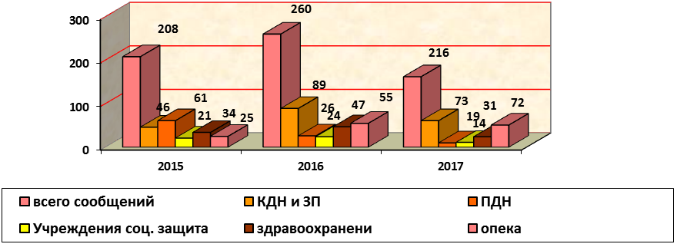
В 2017 г. с профилактического учета снято 107 семей (2015 – 94, 2016 – 176), из них:
- по причине улучшения ситуации в семье – 49 (2015 – 50, 2016 – 117),
- в связи с переездом – 18 (2015 – 19, 2016 – 23),
- лишено родительских прав – 27 (2015 – 14, 2016 – 22).

Мониторинг причин снятия семей с учета Межведомственного консилиума г. Благовещенска за 2015-2017 гг.
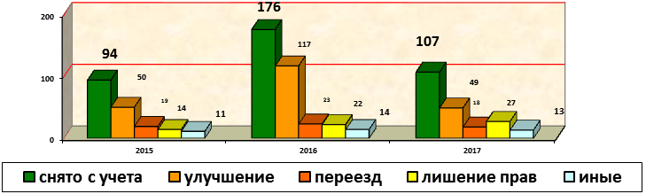
Итоги работы межведомственного консилиума
№ п/п | Наименование показателей | 2015г. | 2016г. | 2017г.
1 | Помещено на социальные койки в ГАУЗ АО ДГКБ, чел. | 227 | 188 | 197
2 | Из числа помещенных на социальные койки:  возвращены родителям, чел. | 102 | 119 | 108
 | помещено в ГАУЗ АО «Дом ребенка», чел. | 32 | 13 | 20
 | переведены в СРЦН, чел. | 69 | 39 | 58
 | направлены в ЦВСНП, чел. | 16 | 8 | 6

Специалистами КЦСОН «Доброта» в ходе реализации индивидуальных программ реабилитации оказана адресная социальная помощь
№ п/п | Наименование показателей | 2015 г. | 2016 г. | 2017 г.
1 | Помощь в натуральном выражении, семей | 118 | 140 | 154
2 | Помощь в денежном выражении, семей | 28 | 27 | 21
3 | Помощь в оформлении документов, семей | 67 | 54 | 68

По состоянию на 01.01.2018 г. на учете органов внутренних дел состоит 204 несовершеннолетних (в 2016 – 176, 2015 – 212 человек).

Рассмотрено вопросов поведения и успеваемости подростков «группы риска»
№ п/п | Наименование показателей | 2014-2015 учебный год | 2015-2016 учебный год | 2016-2017 учебный год
1 | Количество проведенных Советов профилактики | 247 | 258 | 238
2 | Количество учащихся, заслушанных на Советах профилактики, чел. | 956 | 842 | 811

Оздоровление несовершеннолетних из семей, находящихся в социально опасном положении

Всего охвачено разными видами занятости, отдыха, оздоровления, человек |  | Из них:
 |  | загородные лагеря | лагеря с дневным пребыванием детей | профильные смены по интересам
2015 г. | 15056 чел. (75%) | 2016 | 1244 | 1165
2016 г. | 15623 чел. (76,2%) | 1891 | 1246 | 1169
2017 г. | 18011 чел. (86%) | 2378 | 1328 | 1211

Дополнительные меры по организации досуга детей из малообеспеченных семей
№ п/п | Наименование показателей | 2015 г. | 2016 г. | 2017 г.
1 | Ремонтные бригады , ед. | 17 | 20 | 24
 | Задействовано несовершеннолетних в них, чел. | 1967 | 1496 | 2483
2 | Бригады по благоустройству школьного двора, ед. | 20 | 19 | 28
 | Задействовано несовершеннолетних, чел. | 862 | 897 | 1611

Количество несовершеннолетних, заслушанных на комиссии
за совершение общественно опасных деяний
№ п/п | Наименование показателей | 2015 г. | 2016 г. | 2017 г.
1 | Постановления об отказе в возбуждении уголовного дела | 145 | 134 | 63
2 | Число несовершеннолетних, совершивших преступления | 104 | 98 | 52
3 | Число детей, объявленных в розыск | 122 | 287 | 142
4 | Из них ушли:  из семьи | 81 | 179 | 59
 | из учреждений профессионального образования | 35 | 93 | 49
 | иное | 6 | 7 | 5

Показатели первичной заболеваемости несовершеннолетних
Нозология | 2015 г. | 2016 г. | 2017 г.
Алкоголизм | 0 | 0 | 0
Наркомании | 1 | 0 | 0
Токсикомания | 5 | 5 | 5
Употребление алкоголя с вредными последствиями | 81 | 60 | 44
Употребление наркотиков с вредными последствиями | 52 | 43 | 29
Употребление токсических средств с вредными последствиями | 95 | 81 | 57
Итого | 234 | 189 | 135
Снижение показателей первичной заболеваемости произошло за счет потребителей алкоголя, наркотических и токсических веществ с вредными последствиями. В 2017 г. не выявлены несовершеннолетние, страдающие алкоголизмом, наркоманией и токсикоманией.
На территории города Благовещенска устойчиво функционирует система межведомственного взаимодействия в работе по профилактике социального сиротства, безнадзорности, преступлений и правонарушений несовершеннолетних.

IV. ОБЕСПЕЧЕНИЕ ДЕЯТЕЛЬНОСТИ

Организационная работа

№ п/п | Наименование показателя | 2015 год | 2016 год | 2017 год
1 | Проведено заседаний коллегии при мэре города Благовещенска | 6 | 5 | 3
2 | Проведено заседаний Координационного Совета при мэре города Благовещенска | 3 | 10 | 11
3 | Проведено планерных совещаний при мэре города Благовещенска | 33 | 38 | 38
В 2017 году было оказано содействие избирательной комиссии муниципального образования города Благовещенска в организации и проведении дополнительных выборов депутатов Благовещенской городской Думы шестого созыва. На территории города образованы 109 избирательных участков.
Работа с обращениями граждан

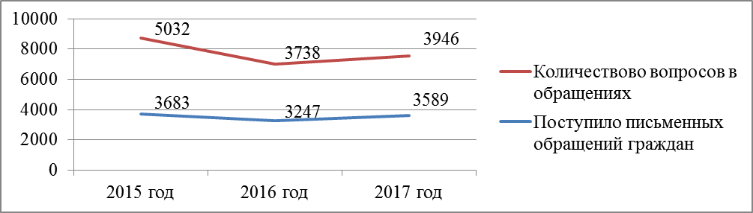

Распределение вопросов в обращениях граждан согласно общероссийскому тематическому классификатору

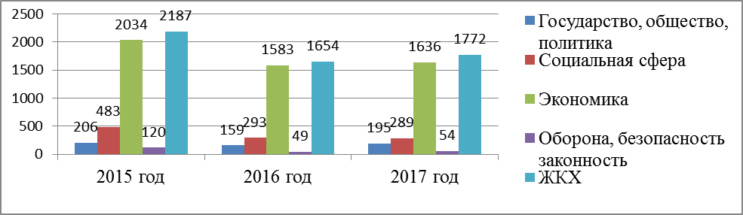

За период с 2015 по 2017 год сохраняется тенденция актуальности вопросов в сфере экономики и жилищно-коммунального хозяйства. Пик вопросов в обращениях граждан по вопросам экономики и ЖКХ наблюдался в 2015 году.
Результаты рассмотрения обращений граждан

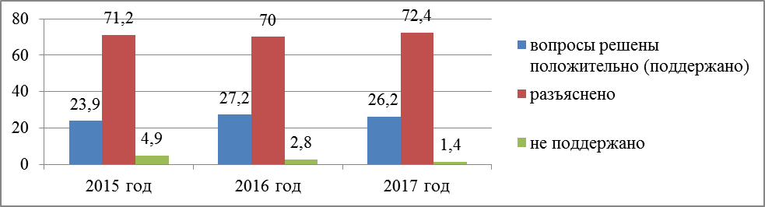

Работа с некоммерческими организациями

№ п/п | Наименование показателя | 2015 год | 2016 год | 2017 год
1 | Количество некоммерческих организаций (НКО) | 518 | 527 | 519
2 | Количество НКО принимающих участие в общегородских мероприятиях | 48 | 63 | 78
3 | Количество мероприятий проведенных НКО на территории муниципального образования города Благовещенска | 582 | 630 | 693

В целях содействия созданию условий для осуществления деятельности некоммерческих объединений на территории города Благовещенска с 2015 года проводится конкурс проектов на предоставление муниципального гранта.

Грантовая поддержка социально-значимых проектов
№ п/п | Наименование показателя | 2015 год | 2016 год | 2017 год
1 | Участвовало проектов в конкурсе, ед | 18 | 34 | 52
2 | Предоставлено грантов, ед. | 9 | 16 | 11
3 | Размер одного гранта, тыс. рублей | от 40 до 150 | от 40 до 200 | от 36 до 200
4 | Средства городского бюджета на грантовую поддержку НКО | 775,0 | 1500,0 | 1500,0

Правовое обеспечение деятельности

№ п/п | Наименование показателя | 2015 год | 2016 год | 2017 год
1 | Количество проведенных экспертиз проектов правовых актов | 4348 | 4514 | 4791
2 | Количество проведенных экспертиз проектов решений Благовещенской городской Думы | 105 | 144 | 112
3 | Количество проведенных антикоррупционных экспертиз в отношении проектов нормативных правовых актов | 238 | 273 | 315
4 | Количество проектов нормативных правовых актов направленных в прокуратуру | 38 | 45 | 77
5 | Рассмотрено с участием представителей прокуратуры:  – протестов | 7 | 11 | 7
 | – требований об устранении коррупциогенных факторов | 3 | 1 | 11
Количество судебных дел в 2017 году увеличилось по сравнению с 2016 годом на 265 дел в основном за счет подачи исков об оспаривании кадастровой стоимости объектов недвижимости, а так же по спорам со службой судебных приставов.
Деятельность административной комиссии

Наименование показателя | 2015 год | 2016 год | 2017 год
Проведено заседаний административной комиссии | 35 | 34 | 45
Составлено протоколов об административном правонарушении | 1417 | 1235 | 1317
Наложено штрафных санкций, тыс. руб. | 850,9 | 982,5 | 1948,7
За период с 2015 по 2017 годы наблюдается ежегодный рост поступления штрафов в городской бюджет.

Защита информации

В целях создания и совершенствования системы защиты
государственной тайны и технической защиты информации, создана
постоянно действующая техническая комиссия (далее ПДТК), заседания которой проводятся не реже 1 раза в квартал.
Создан Совет по информационной безопасности и защите информации, в состав которого вошли представители Благовещенской городской Думы и структурных подразделений администрации города Благовещенска.
В 2017 году проведена работа по внесению оптимизирующих изменений в административные регламенты, упразднены излишние процедуры и
сокращен перечень необходимых документов для предоставления услуг,
добавлена возможность получения услуг через «Многофункциональный центр по предоставлению государственных и муниципальных услуг».

